***Отчет***

***об основных результатах деятельности***

***государственной администрации Слободзейского района***

***и города Слободзея***

***за 12 месяцев 2024 года***

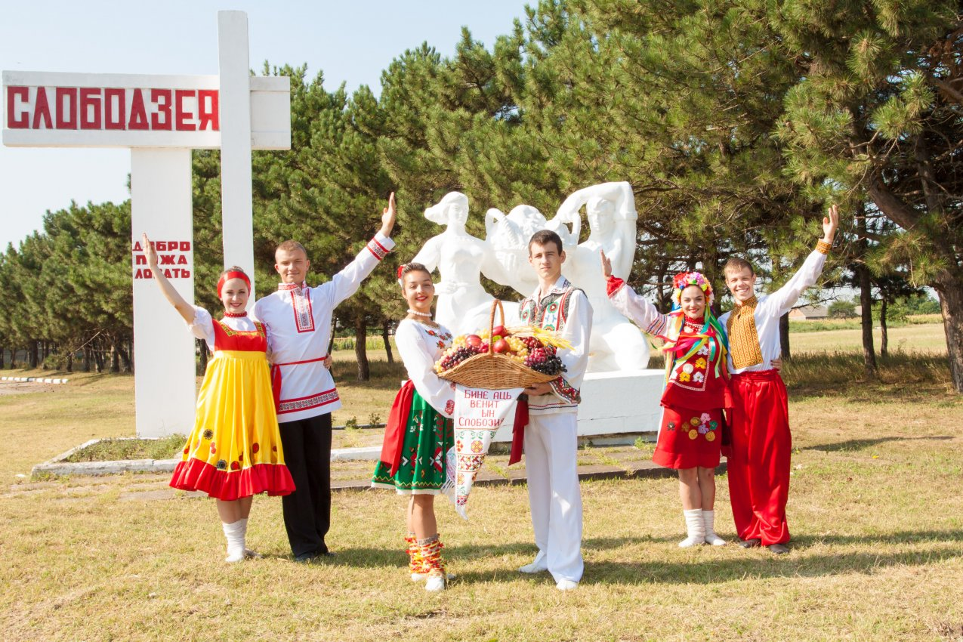

***Содержание***

1. Введение. 3

2. Демографическая ситуация. Уровень жизни населения. 4

3. Бюджетная политика. Госзакупки. 6

4. Предпринимательская деятельность. 12

5. Агропромышленный комплекс. Экология. 15

6. Дорожная отрасль. 18

7. Социальная политика. 19

8. Муниципальные учреждения, подведомственные государственной администрации Слободзейского района и города Слободзея. 48

9. Криминогенная и пожарная обстановка в Слободзейском районе. 55

10. Общественная деятельность Слободзейского района. 61

# F:\флаг слободзея.png1. Введение.

Слободзейский район административно-территориальная единица Приднестровской Молдавской Республики. Слободзейский район образован 21 июля 1971 года, расположен в южной части республики, по обоим берегам Днестра. Граничит на севере с Григориопольским районом ПМР, на западе с территорией государственной администрации г. Бендеры, Каушанским и Штефан - Водским районами Молдавии, на востоке — с Украиной.

Близость крупнейших городов Приднестровья — Тирасполя и Бендер является важным фактором, оказывающим благоприятное стимулирующее влияние на хозяйственный комплекс района и его демографическую структуру. В административно – территориальном отношении район состоит из 15 единиц, в состав которых входит 1 город, 2 поселка городского типа и 22 сельских населенных пункта.

Слободзейский район расположен на землях площадью 87 206 га. Из них земли сельскохозяйственного назначения 59 440 га, государственный резервный фонд 9 583 га, земли населенных пунктов 10 571 га, земли промышленности 1 306 га, земли лесного фонда 3 653 га, земли водного фонда 2 559 га, земли особо охраняемых территорий и объектов 92 га.

Государственная администрация Слободзейского района и города Слободзея в своей работе руководствуется Конституцией Приднестровской Молдавской Республики, Законами Приднестровской Молдавской Республики, Указами Президента Приднестровской Молдавской Республики, Постановлениями Правительства Приднестровской Молдавской Республики, Решениями районной сессии.

Деятельность государственной администрации Слободзейского района и города Слободзея направлена на дальнейшее социально-экономическое развитие района, проведение ранее начатых планомерных мероприятий с целью стабилизации и развития экономического потенциала района, взвешенных и последовательных структурных преобразований, а также придание всем этим процессам четко выраженной социальной направленности.

# 2. Демографическая ситуация. Уровень жизни населения.

Расчетная численность населения на 01.11.2024 года составила 80 044 чел. и по сравнению с аналогичной датой прошлого года наблюдается уменьшение на 2%.

За 12 месяцев 2024 года в Слободзейском районе и г. Слободзея родились 188 мальчиков и 168 девочек, составлено в двух экземплярах 159 актовых записей о заключении брака, новобрачным выданы свидетельства о заключении брака, 127 регистрации брака проводились в торжественной обстановке. Составлено 216 актовых записей о расторжении брака, из них 25 расторжений брака зарегистрированы по взаимному согласию супругов, не имеющих имущественных споров и несовершеннолетних детей. Со всеми парами, желающими расторгнуть брак по обоюдному согласию, была проведена беседа и оказана необходимая психологическая помощь, 10 пар сохранили семью и отказались от регистрации расторжения брака.

Составлено 1 152 актовых записей о смерти. Заявителям выданы свидетельства о смерти и справки ф-29 для получения пособия на погребение. Всего за отчетный период умерло 607 мужчин и 545 женщин.

За 12 месяцев 2024 года составлена 60 актовых записей об установлении отцовства и 8 об усыновлении (удочерении).

Данные о первичной регистрации записей актов гражданского состояния по отделу ЗАГС государственной администрации Слободзейского района и города Слободзея за 12 месяцев 2023 и 12 месяцев 2024 года представлены в Таблице.

**Данные о первичной регистрации записей актов гражданского состояния**

|  |  |  |  |
| --- | --- | --- | --- |
| № п\п | Вид регистрации | 2023 год | 2024 год |
| 1. | Регистрация рождения | 374 | 356 |
| 2. | Регистрация заключения брака | 228 | 159 |
| 3. | Регистрация смерти | 1066 | 1152 |
| 4. | Регистрация расторжения брака | 192 | 216 |
| 5. | Регистрация установления отцовства | 82 | 60 |
| 6. | Регистрация усыновления (удочерения) | 5 | 8 |

За 12 месяцев 2024 года собрано дел и составлено 197 заключений о внесении исправлений, дополнений, изменений. За 12 месяцев 2024 года собрано дел и составлено 55 заключений о перемене Ф.И.О., по которым выданы свидетельства о перемене Ф.И.О. и свидетельства о гражданском состоянии с внесенными изменениями.

За отчетный период собрано дел и составлено 35 заключений о восстановлении актовой записи о рождении, из которых 3 с пропуском установленного срока, 28 – перерегистрировано.

За 2024 год выдано 8 590 повторных документа: гербовые свидетельства – 929, архивные выписки – 1241, справки – 2148, копии актовых записей – 4272. Из них 717 документов были выданы по заявлениям, поступившим посредством Портала госуслуг, что на 122 больше, чем за аналогичный период прошлого года.

Количество выданных повторных документов отделом ЗАГС государственной администрации Слободзейского района и города за 12 месяцев 2023 и 12 месяцев 2024 года представлены в Таблице.

**Сравнительный анализ показателей выдачи повторных документов**

|  |  |  |  |
| --- | --- | --- | --- |
| № п\п | Вид | за 2023 год | за 2024 год |
| 1. | Гербовые свидетельства | 906 | 929 |
| 2. | Архивные выписки | 1341 | 1241 |
| 3. | Справки | 2105 | 2148 |
| 4. | Копии актовых записей | 3667 | 4272 |
| **5.** | **Портал госуслуг** | **595** | **717** |

За 2024 год по заявлениям граждан было составлено 34 запросов об истребовании повторных свидетельств в органы ЗАГС других государств.

Общая сумма взысканной государственной пошлины за оказанные услуги ЗАГС за 12 месяцев 2024 года составила 236 919 руб., что на 108 589 руб. больше, чем за аналогичный период в 2023 году.

В Диаграмме представлены показатели государственной пошлины за 2022, 2023 и 2024 гг.

Отдел ЗАГС продолжает использовать государственную информационную систему «Электронные платежи» для формирования счетов оплаты государственной пошлины для заявителей.

С апреля 2024 года в электронную базу данных вносились записи актов гражданского состояния, составленные до 1993 года. Для каждого сотрудника разработан индивидуальный график на 2024 год. Согласно графикам в электронную базу внесено 10 626 записей актов гражданского состояния.

Ежемесячно в отдел статистики предоставлялись отчеты о количестве зарегистрированных актовых записей в разрезе населенных пунктов (Форма 97), а также сведения о числе умерших по причинам смерти (Форма 2) в письменном виде и в электронном варианте с использованием ГИС «Электронная отчетность». Одна из важнейших социальных категорий, объединяющая в себе степень удовлетворения материальных и духовных нужд - уровень жизни населения.

В то же время потребительские возможности далеко не полностью определяются благосостоянием конкретного индивида или семьи. Среднемесячная номинальная начисленная заработная плата одного работника по району по полному кругу организаций за январь-октябрь 2024 г. составила, согласно оценке, 5 416 руб., или 115,2% к уровню января-октябрь 2023 г.

В организациях района (без учета малых предприятий и некоммерческих организаций) за январь-октябрь 2024 г. среднемесячная номинальная начисленная заработная плата одного работника составила 5 726 руб., или 115,5% к январю-октябрю 2023 г.

В бюджетных организациях среднемесячная заработная плата за январь-октябрь 2024 г. составила 4 376 руб., что на 19,1 % больше, чем за соответствующий период 2023 года.

# 3. Бюджетная политика. Госзакупки.

Главным инструментом проведения социальной, финансовой и инвестиционной политики на территории района является местный бюджет. Бюджет является способом перераспределения денежных доходов населения,

предприятий и других юридических лиц в интересах финансирования государственных и других общественных расходов.

Исполнение бюджета Слободзейского района и города Слободзея в первом полугодии 2024 году производилось согласно нормам и требованиям Закона Приднестровской Молдавской Республики «О республиканском бюджете на 2024 год», Решений Совета народных депутатов Слободзейского района и г. Слободзея «Об утверждении бюджета Слободзейского района и г. Слободзея на 2024 год», Распоряжений главы госадминистрации Слободзейского района и г. Слободзея «Об утверждении поквартальной росписи доходов и расходов бюджета Слободзейского района и г. Слободзея на 2024 год», с учетом изменений и дополнений в течении финансового года.

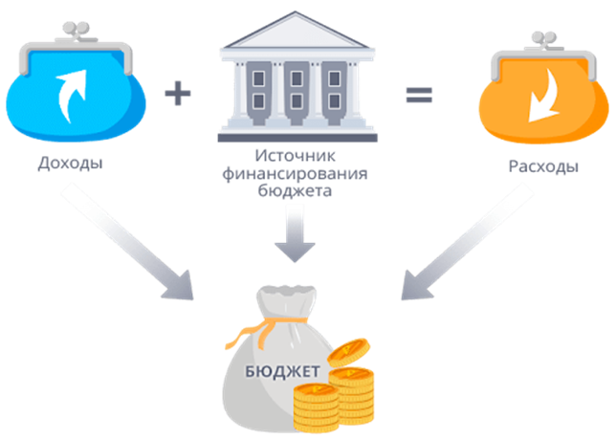 

*Доходная часть бюджета.*

За 12 месяцев 2024 года в доход местного бюджета поступило средств на сумму 187,9 млн. руб., что на 3,4 млн. рублей больше от уточненного плана или 102%.

Наибольший удельный вес в доходах местного бюджета составляют налоговые доходы (ННД и ПН, ЗН и МНиС), 94% от общих поступлений и составили в отчетном периоде 176,2 млн. рублей, из них:

* налог на доходы – 63,9 млн. руб., или 103 % от плана;

* подоходный налог с физических лиц – 51,9 млн. руб. или 105 % от плана;

* платежи за пользование природными ресурсами – 24,6 млн. руб. или 93 % от плана;

* местные налоги и сборы – 11,1 млн. руб. или 95 % от плана.

Неналоговые платежи составили 3,6 млн. руб. или 124% от плана.

В территориальный целевой бюджетный экологический фонд поступило доходов – 1,9 млн. руб., или 122% от плана.

Доходы от предпринимательской и иной приносящей доход деятельности составили – 6,3 млн. руб., или 87 % от плана.

За 12 месяцев 2024 года из республиканского бюджета были получены трансферты на покрытие обязательств в размере – 67,3 млн. руб. или 83 % от уточненного плана (на 27,8 млн. рублей меньше запланированной суммы на начало отчетного периода).

*Расходная часть бюджета.*

Бюджетные расходы направлялись на финансирование различных отраслей народно-хозяйственного комплекса: народное образование, культура, социальное обеспечение, финансирование государственного аппарата, а также на расходы, связанные с развитием жилищно-коммунального хозяйства, благоустройством, проведением природоохранных мер и мер по укреплению охраны общественного порядка.

При этом следует отметить, что финансирование из средств местного бюджета в отчетном периоде производилось на основании обращений распорядителей бюджетных средств и в пределах плановых ассигнований с учетом возможностей бюджета.

Расходная часть бюджета за 12 месяцев 2024 года осуществлялась согласно росписи расходов, утвержденной Решениями сессий Совета народных Депутатов Слободзейского района и г. Слободзея, из фактически поступивших в доход бюджета налоговых и иных поступлений, а также целевых средств, поступивших из республиканского бюджета.

Уточненный план расходов бюджета Слободзейского района за 2024 года составил 329,9 млн. руб., фактически израсходовано 312,3 млн. руб. или 95%.

Уточненный план по социально – защищенным статьям местного бюджета (без учета средств бюджетных учреждений, оказывающих платные услуги), составляет 214,7 млн. руб., а исполнение – 210,2 млн. руб., или 98%. Удельный вес фактического финансирования по социально-защищенным статьям, по отношению к общему фактическому финансированию бюджета Слободзейского района за отчетный период составляет 68 %.

За отчетный период по платным услугам кассовый расход составил 5,9 млн. руб., при планируемых показателях 7,5 млн. руб., исполнение 79 %.

*Исполнение целевых программ и целевых бюджетных фондов за 2024 год, осуществлялась по следующим направлениям:*

1) По программе расходования средств, поступивших от налога на содержание жилищного фонда, объектов социально-культурной сферы и благоустройства территории, исполнение составило – 94 % на сумму – 7,2 млн. руб., при плане – 7,7 млн. руб.

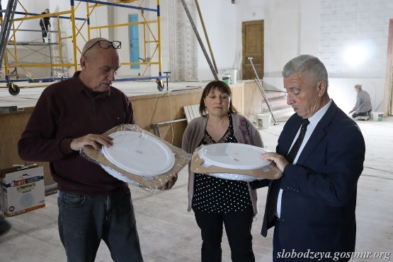 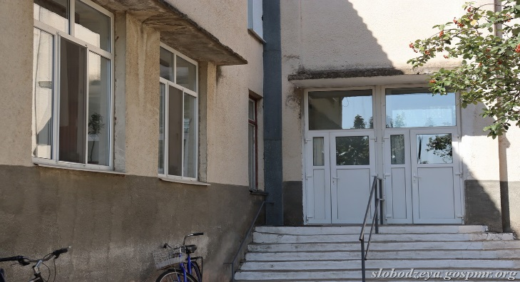

2) Программа капитальных вложений и капитального ремонта объектов бюджетной сферы за счет средств местного бюджета Слободзейского района и г. Слободзея при плане в 8,5 млн. руб. исполнение составило 5,9 миллиона.

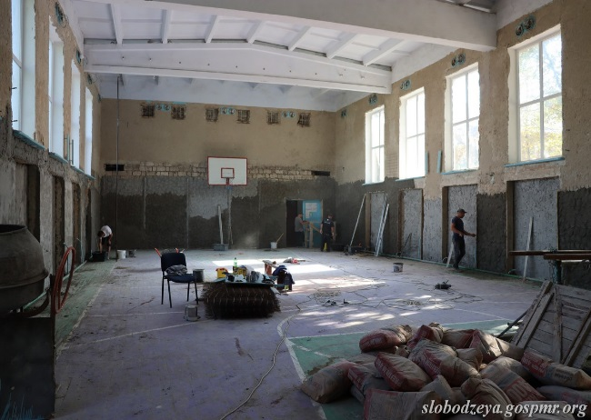 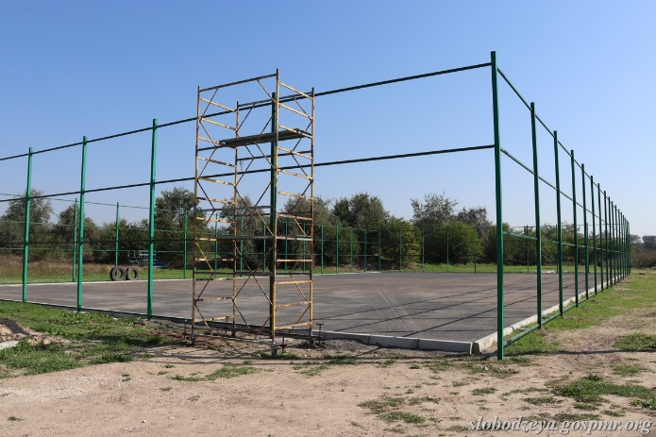

3) По целевому сбору с граждан на благоустройство территории города, села(поселка) план на 2024 год утвержден на сумму 2,9 млн. руб. Утверждены остатки на сумму 1,3 млн. руб. Поступило денежных средств на сумму 2,8 млн. руб. или 95,8 %. Профинансировано по администрациям населенных пунктов Слободзейского района, согласно утвержденных решениями сессий городского, сельских и поселковых советов смет расходов на сумму 3,4 млн. руб. или 79,3% при плане 4,2 млн. руб.

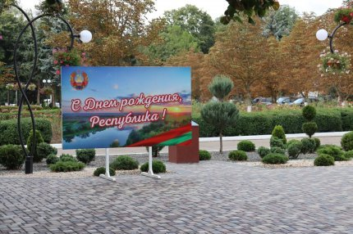 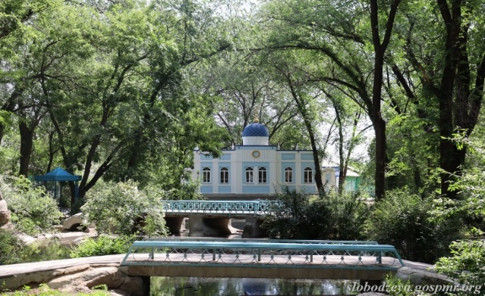

4) По целевому сбору на содержание и развитие социальной сферы и инфраструктуры села (поселка) по администрациям населенных пунктов поступило денежных средств на сумму 1 млн. руб., профинансировано, согласно программам администраций населенных пунктов на сумму 938 тыс. руб. или 93%.

5) По Экологическому фонду было профинансировано 1,69 млн. руб. или 98 % от плана. Расходы были направлены на:

* обустройство парковых зон, по устройству, ремонту и содержание питьевых источников, природоохранные мероприятия, мероприятия направленные на борьбу с амброзией и др.

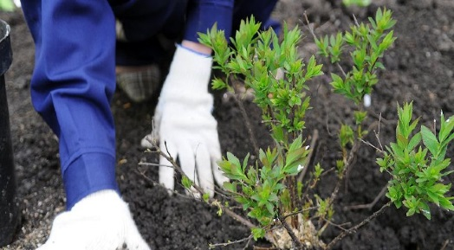 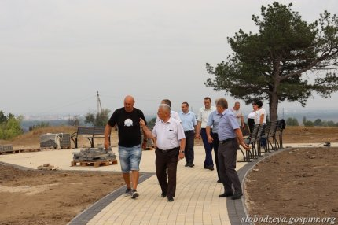 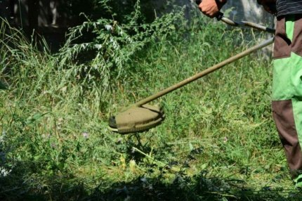

6) Из Резервного фонда местного бюджета произведены расходы по мероприятиям, утвержденных сметой расходования средств в сумме 1,63 млн. руб., финансирование составило 1,47 млн. руб. или 91 % от плана.

7) Расходование субсидий целевого дорожного фонда распределились следующим образом:

- по автомобильным дорогам, находящимся в государственной собственности, составили 24,9 млн. руб.

- по автомобильным дорогам, находящимся в муниципальной собственности, составили 16,9 млн. руб.

- по целевым субсидиям – 1,7 млн. руб.

8) Программа мероприятий по ремонту Мемориалов воинской славы и Памятников советским войнам, погибшим в г. ВОВ

Утвержден план на 2024 год по данной программе в сумме 1,7 млн. руб. Профинансированы работы в сумме 1,5 млн. руб.

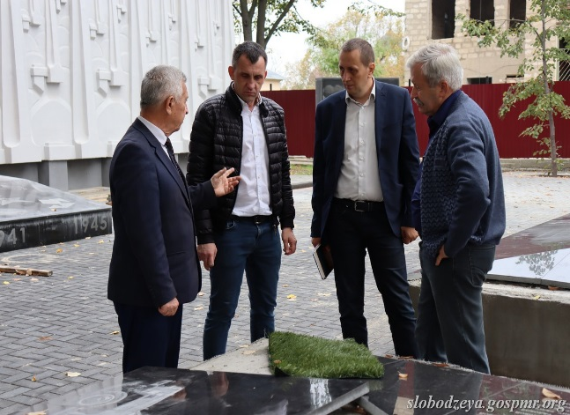 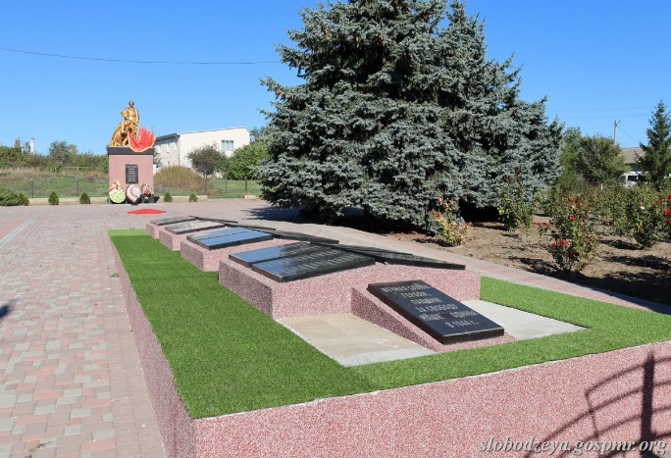

9) Расходы на приобретение жилья для детей-сирот и детей, оставшихся без попечения родителей, ремонт муниципальных квартир(домов) и жилых помещений жилья для детей-сирот и детей, оставшихся без попечения родителей. План утвержден, согласно программе в сумме 77 тыс. руб. Профинансирован ремонт квартиры в п. Первомайск на сумму 76,6 тыс. рублей.

10) Муниципальная программа исполнения наказов избирателей была утверждена в сумме 1,02 млн. руб. Профинансировано согласно муниципальной программе в сумме 730 тыс. руб. или 72%.

11) Фонд поддержки территорий Слободзейского района и г. Слободзея.

При плане за 12 месяцев 2024 г. в сумме 734,9 тыс. руб. профинансировано в сумме 716,9 тыс. руб. или 97,6%. В том числе:

- по обеспечению рабочими тетрадями учащихся 1-4 классов план утвержден в сумме 395 тыс. руб., профинансировано 100%.

- по культурно-массовым мероприятиям при плане 340 тыс. руб., профинансировано, согласно утвержденной детализации на сумму 322 тыс. руб., или 94,7%

*Следует отметить, что целевые программы не выполнены в полном объеме в связи с приостановкой финансирования расходов в конце 2024 года. Образовавшуюся кредиторскую задолженность по счетам и выполненным работам, необходимо будет профинансировать за счет лимитов 2025 года.*

В отчетном периоде 2024 года выдавались кредиты:

– шести молодым семьям на сумму 900 тыс. руб.

– пяти крестьянско-фермерским хозяйствам на сумму 740 тыс. руб.

*Работа комиссий по закупкам для обеспечения муниципальных нужд* Основными целями Закона Приднестровской Молдавской Республики от 26 ноября 2018 года № 318-3-VI «О закупках в Приднестровской Молдавской Республике» является повышение эффективности, результативности осуществления закупок товаров, работ, услуг, обеспечение гласности и прозрачности осуществления таких закупок, предотвращения коррупции и других злоупотреблений в сфере закупок.

В целях организации деятельности Государственной администрации Слободзейского района и г. Слободзея и муниципальных учреждений, подведомственных государственной администрации Слободзейского района и г. Слободзея при осуществлении закупок для государственных (муниципальных) нужд за отчетный период 2024 года, Распоряжением Главы государственной администрации Слободзейского района и г. Слободзея от 17.02.2022г. №63 создана комиссия по осуществлению закупок товарно-материальных ценностей для нужд государственной администрации Слободзейского района и г. Слободзея и муниципальных учреждений, подведомственных администрации города.

В отчетном периоде в рамках исполнения своих обязанностей комиссией проведено 25 закупок, из которых комиссия заседала 47 раз, из них: 20 - запросов предложений и 5 - открытых аукционов. Объектами закупки выступали продукты питания, горюче смазочные материалы и непродовольственные товары. По итогам заключенных договоров сложилась экономия бюджетных средств в размере – 643 тыс. руб.

На основании Распоряжения государственной администрации Слободзейского района и г. Слободзея от 19 января 2024 года №19 «Об утверждении состава комиссии по осуществлению закупок в сфере строительства и дорожного хозяйства на 2024 год», Распоряжения государственной администрации Слободзейского района и г. Слободзея от 19 января 2024 года №20 «Об утверждении состава комиссии по осуществлению закупок в сфере строительства при реализации объектов Фонда капитальных вложений на 2024 год».

За отчетный период, комиссией по осуществлению закупок проведено 102 заседания. По итогам проведения конкурсных процедур для обеспечения муниципальных нужд, в целях реализации программ, финансируемых из средств республиканского и местных бюджетов, комиссией определены подрядные организации для выполнения работ на 96 объектах строительства и дорожного хозяйства, из них: в сфере строительства – 31 объект, в сфере дорожного хозяйства – 65 объектов.

# 4. Предпринимательская деятельность.

Предпринимательская деятельность как фактор производства – это один из экономических ресурсов, который состоит из предпринимателей и предпринимательской инфраструктуры страны. Данный вид деятельности представлен такими крупными предприятиями как: ООО «Терри – Па», ООО «Известняк», ООО «Динисалл», ООО «Холпарк» и др.

Количество предприятий малого и среднего бизнеса в районе составляет 626 единиц, индивидуальных предпринимателей 4015 единиц.

Несмотря на сложные факторы развития бизнеса, в 2024 году начали свою деятельность 9 организаций. Объем произведенной продукции (работ, услуг) организациями района – всего 1 206 млн.руб., из них 48 % продукция малого бизнеса, 46 % сельскохозяйственная продукция.

В районе насчитывается 136 организации занимающихся сельскохозяйственной деятельностью и 287 крестьянских (фермерских) хозяйств. Весомый вклад в развитие района внесли такие организации как: ООО «Фикс», ООО «Экспедиция Агро», ООО «Пик Агро», ООО «АгроПромЛюкс», ООО «Агростар», ООО «ЕвроРостАгро» и многие др.

Государственной администрацией Слободзейского района и города Слободзея выдаются следующие разрешительные документы:

- на размещение объектов выносной торговли;

- на размещение объектов постоянной торговли выданы юр. Лицам;

- внесение изменений в ранее выданные решения;

- отмена решений.

В Слободзейском районе создано 8 муниципальных предприятий жилищно-коммунального хозяйства: МУП «СЖКХ», МУП «ЖКХ п. Первомайск», МУП «ПУЖКХ с. Ближний Хутор», МУП «ПУЖКХ с. Суклея», МУП «ПУЖКХ с. Глиное», МУП «ЖКХ с. Кицканы», МУП «ПУЖКХ с. Парканы», МУП «Господарул-Чобручиу».

Муниципальные предприятия жилищно-коммунального хозяйства Слободзейского района оказывают услуги по управлению муниципальным многоквартирным жилищным фондом, а также по сбору и вывозу ТБО, кроме того, МУП «ПУЖКХ с. Суклея», МУП «ПУЖКХ с. Глиное», МУП «ПУЖКХ с. Парканы», МУП «Господарул-Чобручиу» оказывают услуги по захоронению тел умерших и осуществляют уход за гражданскими кладбищами.

В 2024 году муниципальными предприятиями жилищно-коммунального хозяйства были проведены работы:

- по капитальному ремонту кровли 2 многоквартирных жилых домов, в том числе:

г. Слободзея, ул. Комсомольская, 101А;

г. Слободзея, ул. Комсомольская, 103;

п. Красное, ул. Некрасова, 32;

п. Красное, ул. 40 лет Октября, 5;

с. Чобручи, ул. Котовского, 46;

с. Ближний Хутор, ул. Тираспольская, 13;

с. Суклея, ул. Фрунзе, 106А;

с. Суклея, ул. Гагарина ,202;

- выполнен локальный ремонт кровли по адресу: с, Суклея, ул. Димитрова, 44, с. Суклея, ул. Гагарина, 225/2, с. Суклея, ул. Фрунзе, 106Б, с. Суклея, ул. Гагарина, 220

- произведен ремонт фасадов 4 жилых домов (г. Слободзея 2 дома, п. Красное 1 дом и с. Карагаш 2 дома).

В качестве исполнения адресных программ:

- произведена реконструкция подвальной разводки системы отопления по адресам: с. Суклея, ул. Гагарина, 225/11, г. Слободзея, ул. Котовского, 151В, закуплены материалов для реконструкции подвальной разводки теплосетей жилого дома № 101А по ул. Комсомольская, в г. Слободзея;

- произведена реконструкция подвальной разводки систем холодного водоснабжения по адресам: г. Слободзея, ул. Комсомольская, № 80 и № 101, Котовского № 151 и № 151В, г. Слободзея, п. Первомайск, ул. Ленина, № 68.

Произведена реконструкция системы электроснабжения в общежитии по адресу: с. Суклея, ул. Гагарина, 225/4.

В рамках текущего ремонта и технического содержания многоквартирного жилищного фонда выполнялись работы по ремонту подъездов, отмостки, фасадов, и других элементов зданий. Производилась уборка и обработка от блох, мышей и крыс подвальных помещений. Осуществлялась побелка и санитарная обрезка деревьев, покос травы, уборка придомовой территории, ремонт скамеек, урн, контейнерных площадок, и многие другие работы, связанные с содержанием многоквартирного жилищного фонда и придомовой территории.

За период 2024 года предприятиями ЖКХ собрано и вывезено 111 988 кубических метров ТБО. При этом охват договорами частных домовладений составляет 93 процента от общего количества частных домовладений находящихся на территории населенных пунктов Слободзейского района и г. Слободзея, обслуживаемых муниципальными предприятиями жилищно-коммунального хозяйства.

При этом, предприятия жилищно-коммунального хозяйства принимают активное участие в благоустройстве и озеленении населенных пунктов, организовывают места отдыха для детей и их родителей (устанавливают скамейки и организуют детские площадки), производят покос травы на территории сел и поселков.

В декабре 2024 года, в связи с объявлением Чрезвычайного экономического положения на территории Приднестровской Молдавской Республики, на базе всех предприятия жилищно-коммунального хозяйства Слободзейского района и г. Слободзея были созданы бригады по заготовке дров. Данные бригады осуществляли спил аварийных и сухостойных деревьев с последующим их распилом и развозом дров гражданам, имеющим дома печное отопление по спискам, составленным администрациями населенных пунктов Слободзейского района.

# 5. Агропромышленный комплекс. Экология.

За отчетный период в СУСХ и ПР поступило 257 ходатайств по вопросам земельного законодательства. Подготовлены и направлены на рассмотрение Министерства сельского хозяйства и природных ресурсов Приднестровской Молдавской Республики 302 материалов (землеустроительных проектов), в том числе:

- 139 материалов на предоставление земельных участков в долгосрочное пользование;

- 3 материала по предоставлению в краткосрочное пользование;

- 27 материалов на предоставление земельных участков в аренду;

- 84 материалов на внесение изменений в действующие договора (смена главы КФХ, изменения площади, видов угодий);

-49 материалов на прекращение права пользования земельными участками.

За отчетный период в управление поступило 302 Распоряжений Правительства Приднестровской Молдавской Республики и Министерства сельского хозяйства и природных ресурсов Приднестровской Молдавской Республики.

Во исполнение Распоряжений Правительства Приднестровской Молдавской Республики и Министерства сельского хозяйства и природных ресурсов Приднестровской Молдавской Республики были подготовлены и заключены 105 договоров с землепользователями на право пользования земельными участками, в том числе:

- 61 на право долгосрочного пользования земельными участками;

- 28 на право аренды земельными участками;

-16 на право аренды земельными участками под личное подсобное хозяйство, заключены в Слободзейском УСХПР МСХПР ПМР.

Также были подготовлены и заключены 25 соглашений о досрочном расторжении договоров с землепользователями, 64 дополнительных соглашений о внесении изменений в договора. Составлен и сдан земельный баланс за 2023 год.

Ежедневно главные специалистами (по землепользованию) вели личный прием граждан по вопросам земельного законодательства Приднестровской Молдавской Республики, а также давались комплексные консультации по телефону и онлайн. Велась работа по пополнению архива как бумажного, так и электронного, а также инвентаризации документов в архиве управления. Главные специалисты (по землепользованию), в составе комиссий принимали участие в заседаниях рабочих комиссий, в обследованиях земельных участков, по результатам которых составлено 162 акта. За отчетный период принимали участье в совместных проверках исполнения земельного законодательства Приднестровской Молдавской Республики с представителями Прокуратуры Молдавской Республики.

Ежедневно специалистами (по землепользованию) велся прием граждан по вопросам земельного законодательства – 628 обращений, давались комплексные консультации по телефону и онлайн. Ведется работа по пополнению архива как бумажного, так и электронного, а также инвентаризации документов в архиве управления.

Главными специалистами (по развитию АПК) за 12 месяцев 2024 года проводилась следующая работа:

- мониторинг за проведением весенне-полевых работ в районе и осуществление аналитической работы;

- контроль за технологией выращивания с/х культур (соблюдение севооборотов, меры борьбы с вредителями, болезнями, сорняками);

- контроль за работой в садах и виноградниках, сбор оперативной информации;

- осуществлялись обследование многолетних насаждений и составлялись акты на их списание и составлялись акты на их списание и раскорчевку.

За 2024 год проведены 121 обследований сельскохозяйственных угодий и составлены акты в том, числе:

- акты списания многолетних насаждений – 10 шт.;

- акты гибели посевов и посадок сельскохозяйственных культур –48 шт.;

- акты гибели и повреждения многолетних насаждений - 14 шт;

- акты раскорчевки – 3 шт.;

- акты обследования посадок многолетних насаждений - 3 шт.

- акты посадки многолетних насаждений – 12 шт;

- акты обследования земель сельскохозяйственного назначения – 2 шт;

- акты приемки и оприходования – 12 шт;

- акты перевода в плодоносящие – 6 шт.

Велся мониторинг эффективного использования земельных участков землепользователей Слободзейского района. Проведен анализ состояния озимых культур, а также обследование их на предмет состояния после зимнего периода. Оперативная информация о ходе весенне-полевых работ передается один раз в неделю в Министерство сельского хозяйства.

Ежемесячно собирается информация об остатках подсолнечника и овощей урожая 2024 года на складах землепользователей Слободзейского района, а также информация о продукции животноводства в разрезе организаций Слободзейского района. 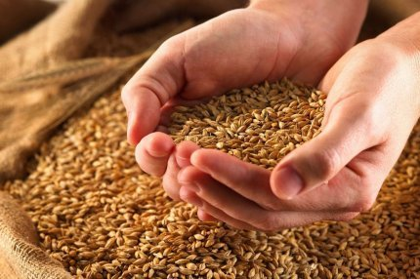

Осуществляется контроль за состоянием посевов сельскохозяйственных культур, определение неблагоприятного воздействия природной среды – стихийных бедствий и весенних заморозков. Ведется реестр актов гибели и повреждения с/х культур и многолетних насаждений.

В соответствии с поручением Министерства сельского хозяйства и природных ресурсов Приднестровской Молдавской Республики, в связи с началом уборочной компании еженедельно (по вторникам и пятницам), предоставляется оперативная информация о ходе уборки урожая сельскохозяйственных культур, в Слободзейском районе.

В области охраны окружающей среды главными специалистами (по природопользованию) СУСХ,ПРиЭ проделана следующая основная работа. Обследовано 45 объект на предмет выполнения природоохранного Законодательства ПМР и составлены акты обследования в том, числе:

- для оформления разрешения на спецводопользования – 23 актов;

- снятие пломбы с приборов учета арт.скважин – 13 актов.

На основании Приказа Министерства сельского хозяйства и природных ресурсов Приднестровской Молдавской Республики от 16 мая 2024 года № 170 «О проведении обследований земельных участков на предмет соблюдения мер по борьбе, своевременной ликвидации очагов произрастания и предотвращению распространения карантинного сорняка амброзии полыннолистной», проведено обследования 207 земельных участков и составлено:

-18 протоколов;

- 21 мероприятие по внеплановой проверки;

- 5 предписаний.

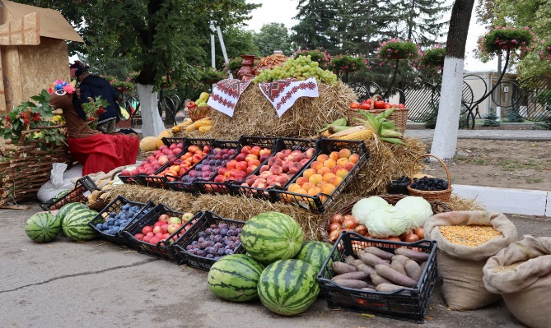Проводились Ярмарки выходного дня в г. Слободзея. Факсограммой приглашены сельскохозяйственные предприятия для участие и представление своей продукции на ярмарку «Покупай Приднестровское» и «Фестиваля вина и винограда». Составлен годовой отчет за 2023 год и за 4 квартала 2024 года о финансирование расходов по дотированию объемов сдачи молока собственного производства на промышленную переработку отечественным производителям.

# 6. Дорожная отрасль.

Дорожное отрасль относится к числу важнейших отраслей общественного производства, определяющих экономическое развитие страны.

Улично-дорожная сеть Слободзейского района составляет 734,667 км дорог, находящихся в муниципальной собственности.

За счет средств Программы развития дорожной отрасли за 2024 год государственной администрации Слободзейского района по автомобильным дорогам общего пользования, находящимся в муниципальной собственности выполнены следующие виды работ:

- устройство и ремонт асфальтобетонных покрытий площадью – 5 735 кв.м.

- устройство и ремонт гравийных покрытий дорог площадью – 26 630 кв.м.

- ремонт и устройство тротуаров площадью – 1 007 кв. м.

- ямочный ремонт асфальтобетонных покрытий площадью – 2 016 кв.м.

- произведена замена и установка дорожных знаков, в количестве – 114 шт.

- укладка тротуарной плитки – 1 007 кв.м.

- устройство и ремонт цементобетонных покрытий площадью – 405 кв.м.

- устройство и реконструкция остановочных павильонов - 8 шт.

- горизонтальная дорожная разметка – 28, 85 км.

- дорожная разметка пешеходных переходов – 3 879 кв. м.

- строительство уличного освещения - 4 968 м. / 81 св.

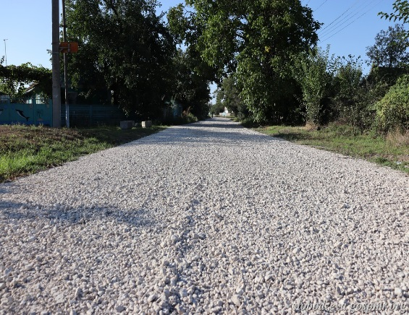

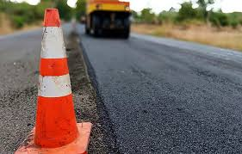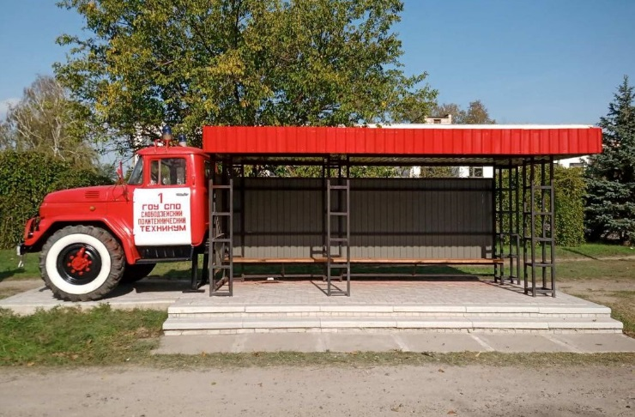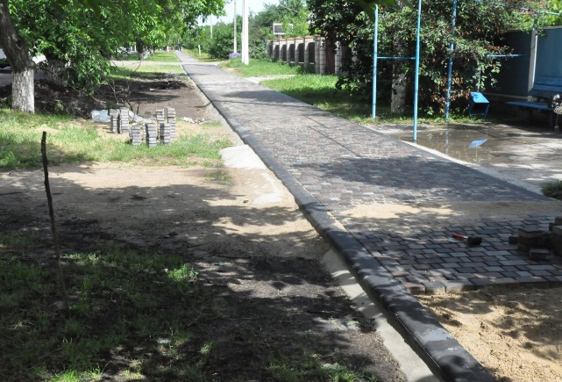

# 7. Социальная политика.

**МУ «Слободзейское районное управление народного образования»** предоставляет информацию о достигнутых значениях показателей для оценки эффективности деятельности по итогам работы за 12 месяцев 2024 года.

*1. Дошкольное образование:*

Всего детей по населенным пунктам района: от 0 до 7 лет – 5 241 детей.

Посещают детские сады дети от 1,5 до 7 лет –2 809 ребенка.

Из них: по Слободзейскому району и г. Слободзея – 2380 детей; другие города (Тирасполь, Бендеры, Днестровск) – 491 детей.

Общий процент охвата детей от 1,5 до 7 лет – 62%

Не посещают детские сады от 1,5 до 7 лет – 38% детей

Доля воспитателей муниципальных дошкольных образовательных учреждений, имеющих стаж педагогической работы до 5 лет, от общей численности воспитателей муниципальных общеобразовательных учреждений на начало и на конец отчетного периода составляет – 7,2%.

*2. Общее и дополнительное образование:*

Доля учителей муниципальных общеобразовательных учреждений, имеющих стаж педагогической работы до 5 лет, от общей численности учителей муниципальных общеобразовательных учреждений на отчетный период составляет – 12 %.

Доля детей в возрасте от 4 до 18 лет, получающих услуги по дополнительному образованию в организациях различной организационно-правовой формы и формы собственности, от общей численности детей данной возрастной группы на отчетного периода – 62%.

На 01.10.2024 г. в школах района обучается 6040 учащихся.

В период с 1.01.2024 по 01.10.2024 г. проведены следующие мероприятия:

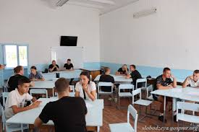Согласно утвержденному графику за 12 месяцев 2024 год аттестованы 9 педагогов на высшую категорию, 72 педагога на I квалификационную категорию. Плановую курсовую подготовку прошли 205 педагогов организаций образования района. В течение отчетного периода 2 руководителя (директора, заместители, заведующие) получили дополнительную квалификацию «Менеджер организации образования».

В течение 2024 года была проведена аттестация 3 организации общего образования, 6 организации дошкольного образования. Аккредитовано 6 организации образования.

В течение отчетного периода проведено 48 районных методических объединений для педагогов организаций образования района.

В 2024 году в районной предметной олимпиаде приняло участие 277 учащихся, которые заняли 112 призовых мест. В Республиканской предметной олимпиаде приняли участие 27 учащихся, которые заняли 7 призовых мест.

В 2024 году проводились профессиональные конкурсы для педагогов организаций образования. В районном туре педагогических чтений «Золотые россыпи» приняло участие 93 педагога, 77 из них стали призерами. В районном туре конкурса среди молодых педагогов на получение Президентской стипендии приняло участие 3 педагогов, 2 стали призерами. Данные педагоги стали Президентскими стипендиатами победив в Республиканском туре.

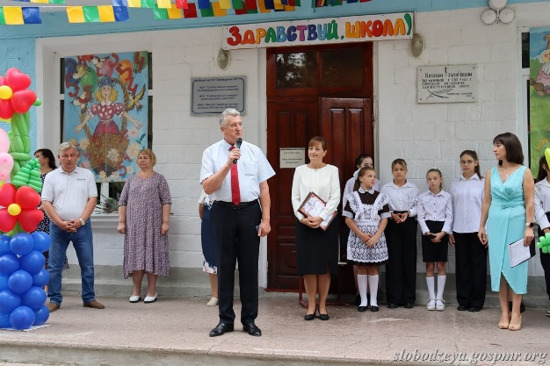 В 2023-24 учебном году успешно закончили основную школу и получили аттестат об основном общем образовании 629 учащихся, 31 учащийся 9 классов получили аттестат с отличием. Среднюю школу окончили и получили аттестат о среднем (полном) общем образовании 235 учащийся очной формы обучения и 7 граждан, получившие обучение в форме экстерната. Из них:

- 14 выпускников 11-х классов окончили школу с золотой медалью и с серебряной медалью.

В целом по району успеваемость учащихся очной школы составляет – 98,7%; качество знаний – 51,4%; средний балл – 3,66.

С 19 августа по 30 августа проходил смотр по подготовке организаций общего и дополнительного образования к новому 2024-2025 учебному году;

С 9 по 17 сентября - смотр по подготовке организаций дошкольного образования к новому 2024-2025 учебному году;

27 августа 2024 года состоялась августовская районная педагогическая конференция, где были подведены итоги 2023-24 учебного года и поставлены задачи на новый 2024-2025 учебный год.

За 12 месяцев 2024 года воспитанники и учащиеся организаций образования Слободзейского района с успехом принимали активное участие в конкурсах, фестивалях и чемпионатах разного уровня.

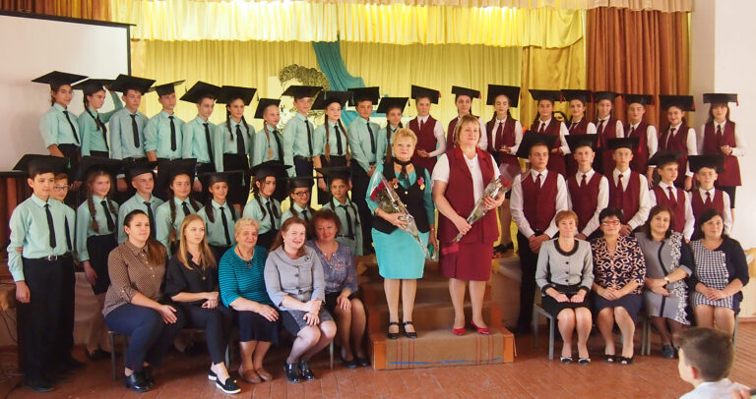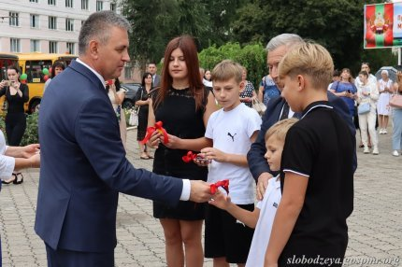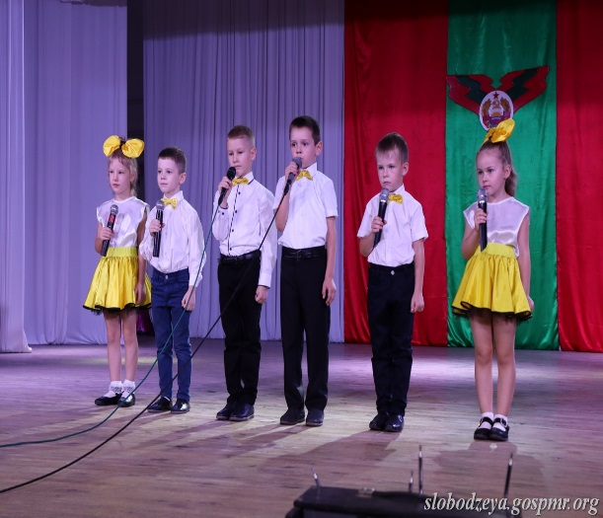 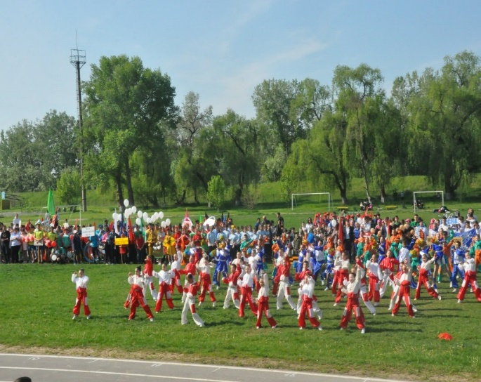

**Информация о достигнутых показателях по итогам работы МУ «Слободзейское РУНО» за 12 месяцев 2024 года**

|  |  |  |  |  |  |  |  |  |
| --- | --- | --- | --- | --- | --- | --- | --- | --- |
| №  п/п | Показатель | Ед.изм. | | Значение | | Темп роста % | | |
| 2024 год | 2023 год |
| 1. | Доля расходов местного бюджета в отчетном периоде, в общей структуре расходов местного бюджета | % | | 51,48 | 48,63 | 5,86 | | |
| 2. | Дошкольное образование |  | |  |  |  | | |
| а) | численность детей в возрасте от 0 до 7 лет, состоящих на учете для определения в муниципальные дошкольные образовательные учреждения, всего | чел. | | - |  |  | | |
| - из них не приняты в связи с отсутствием мест в отчетном периоде | чел. | | - |  |  | | |
| б) | доля расходов местного бюджета на дошкольное образование в отчетном периоде в общей структуре расходов на образование | % | | 34,13 | 34,07 | 0,11 | | |
| в) | расходы местного бюджета на дошкольное образование в расчете на 1 фактического воспитанника муниципальных дошкольных образовательных учреждений в отчетном периоде | руб. | | 18039 | 17317 | 4,16 | | |
| 3.  а)  б) | Общее и дополнительное образование: |  | |  |  |  | | |
| доля расходов местного бюджета на общее образование в отчетном периоде, в общей структуре расходов на образование | % | | 59,9 | 59,63 | 0,45 | | |
| расходы местного бюджета на общее образование в расчете на 1 обучающегося в муниципальных учреждениях в отчетном периоде, всего | руб. | | 13808 | 12751 | 8,29 | | |
|  | из них без учета расходов по организациям круглосуточного пребывания | руб. | 13808 | | 12751 | | 8,29 |
| в) | доля учителей муниципальных общеобразовательных учреждений, имеющих стаж педагогической работы до 5 лет, от общей численности учителей муниципальных общеобразовательных учреждений | % | |  |  |  | | |
|  | - на начало отчетного периода | % | | 7,2 | 7 | 0,2 | | |
| - на конец отчетного периода | % | | 7,2 | 7 | 0,2 | | |
| г) | доля детей в возрасте от 4 до 18 лет, получающих услуги по дополнительному образованию в организациях различной организационно-правовой формы и формы собственности, от общей численности детей данной возрастной группы. | чел. | |  |  |  | | |
| - на начало отчетного периода |  | | 3803 | 3915 |  | | |
| - на конец отчетного периода |  | | 3927 | 3803 | +124 | | |

**МУ «Слободзейское районное управление по физической культуре, спорту, туризму и молодежной политике»**

Слободзейское районное управление по физической культуре спорту, туризму и молодежной политике (далее Управление) свою деятельность ведет в соответствии с Законом ПМР «О физической культуре и спорте в Приднестровской Молдавской Республике», «Об образовании», «О государственной молодежной политике», положениями «О спортивной школе», «О порядке организации и проведений соревнований, туристских соревнований, мероприятий и материальном обеспечении», Распоряжений Государственной администрации Слободзейского района и г. Слободзея, Приказами Государственной службы по спорту и Министерства просвещения ПМР.

Основными направлениями работы в области физической культуры и спорта являлись:

- организация и управление отраслью на муниципальном уровне;

-работа с образовательными учреждениями района, подведомственными спортивными школами, федерациями по видам спорта в рамках их взаимодействия в деле развития физической культуры и спорта;

- физкультурно-массовая работа, охватившая организацию и постановку работы с различными группами населения в спортивных секциях, организацию и проведение физкультурно-спортивных праздников, кроссов, показательных выступлений, соревнований различной направленности в организациях и учреждениях района;

- учебно-спортивная работа, обеспечившая изучение программ по видам спорта, методическую работу, проведение спортивных мероприятий, подготовку и участие спортсменов в соревнованиях различного уровня;

- кадровая политика, обеспечившая подбор, расстановку, подготовку, повышение квалификации и аттестацию кадров;

- изучение спроса и оснащение спортивным оборудованием, инвентарем, эксплуатацию и эффективное использование спортивных сооружений района.

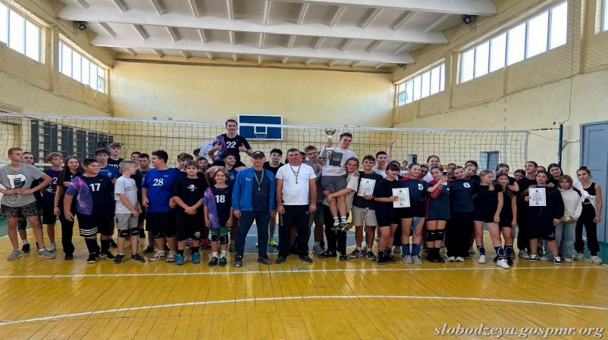За отчетный период Учреждением проведено 45 районных спортивно-массовых и физкультурно-оздоровительных мероприятий. За первое полугодие 2024 года ЕКП выполнен в полном объеме. Наиболее массовым мероприятием стали:

- «Открытие летнего спортивного сезона», проведенное в мае, в котором приняли участие все образовательные учреждения Слободзейского района. Охват участников составил около 800 человек.

- в ноябре месяце в районе прошел финал зональных игр республиканского турнира по футболу «Кожаный мяч 2024-2025». В соревнованиях приняло участие 300 учащихся образовательных учреждений Слободзейского района в составе 30 команд;

- с 18 ноября по 23 декабря 2024 года в районе прошёл отборочный этап республиканского турнира «Волейбол 4х4 (микст) 2024-2025». В соревнованиях приняло участие 300 учащихся образовательных учреждений Слободзейского района в составе 11 команд;

- с целью формирования осознанных потребностей в систематических занятиях физической культурой и спортом, физическом самосовершенствовании и ведении здорового образа жизни среди населения Слободзейского района с ноября по декабрь 2024 года был проведен республиканский физкультурно-спортивный комплекс «Готов к труду и обороне-2024 в два этапа: отборочный и финальный этап. В соревнованиях приняло участие 75 учащихся образовательных учреждений Слободзейского района.

Управление ведет работу с подведомственными спортивными школами района, где культивируется 16 видов спорта:

МОУ ДО «Слободзейская детско-юношеская спортивная школа №1» борьба дзюдо, борьба самбо, греко-римская борьба, вольная борьба, волейбол, кигбоксинг, спортивное ориентирование.

МОУ ДО «Чобручская детско-юношеская спортивная школа №4» гандбол, настольный теннис, шашки;

МОУ ДО «Суклейская детско-юношеская спортивная школа» легкая атлетика, художественная гимнастика, спортивная акробатика, спортивная гимнастика, баскетбол;

МОУ ДО «Слободзейская детско-юношеская спортивная школа футбола» футбол.

На сегодняшний день в сфере физической культуры и спорта в районе осуществляют свою деятельность 82 тренера-преподавателя. Из них высшую квалификационную категорию имеют 5 человек, первую руководителя - 2 человека, первую категорию тренера-преподавателя – 18 человек, вторую категорию тренера-преподавателя - 11 человек. Численность занимающихся на разных этапах подготовки составляет 1 581 человек. Из них 904 мальчика и 442 девочки.

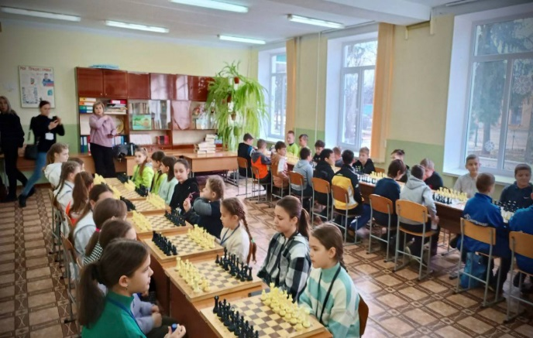В отчетном периоде воспитанники подведомственных учреждений приняли участие в соревнованиях различного уровня. Завоевано 390 наград, из них: 1 место - 210, 2 место - 252, 3 место – 238. Самыми яркими из них стали:

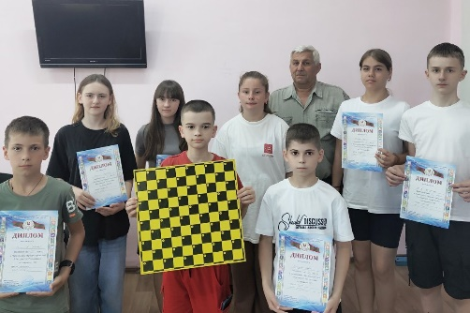- воспитанница Чобручской спортивной школы Трофимова Елизавета приняла участие в чемпионате Европы по шашкам, проводимом в г. Кемер, Турция. На протяжении четырех лет учащиеся школы являются абсолютными чемпионами Приднестровской Молдавской Республики и Республики Молдова по шашкам.

- воспитанник Слободзейской ДЮСШ №1 Чернов Александр в чемпионате Европы по борьбе самбо в Сербии занял V место; Воспитанники школы также являются неоднократными победителями и призерами Приднестровской Молдавской Республики и Республики Молдова по греко-римской, вольной борьбе и борьбе самбо.

- две команды Чобручской спортивной школы стали чемпионами Республики Молдова по гандболу среди юношей 2008-2009 г.р. и 2010-2011 г.р., также команда юношей 2008-2009 г.р. стала чемпионом открытого первенства Приднестровской Молдавской Республики по гандболу, а команда девушек заняла III место в чемпионате Республики Молдова по гандболу.

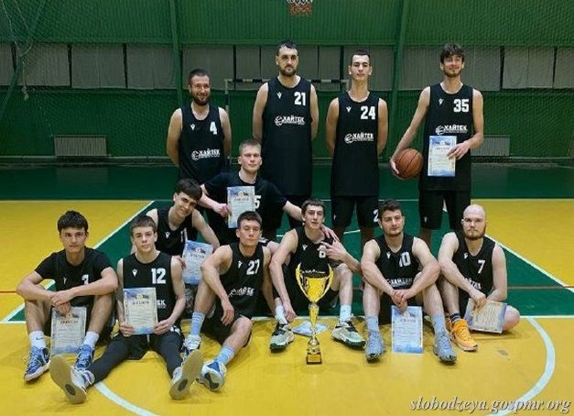- сборная команда Суклейской школы в учебном году впервые стала чемпионом ПМР по баскетболу; девушки U-14 стали победителями Первенства ПМР по баскетболу; женская тройка заняла 2 место в международном турнире по спортивной акробатике в Италии; легкоатлеты неоднократные победители чемпионатов РМ и ПМР, Караман Евгения стала чемпионкой ПМР по художественной гимнастике в 4-х видах.

За высокие результаты в Республиканских и международных соревнованиях учащимся спортивных школ было присвоено: Мастер спорта ПМР –7 человек, Мастер спорта РМ – 2 человека, кандидаты в мастера спорта - 29 человек, I спортивный разряд – 19 человек. Воспитанники спортивных школ вошли в состав сборных команд Республики Молдова по баскетболу, спортивной акробатике, гандболу, художественной гимнастики, шашкам.

В 2024 году были присвоены квалификационные категории спортивного судьи первой категории - 1 человек по виду спорта спортивная акробатика, второй категории - 12 человек по виду спорта футбол, третьей категории - 2 человека по виду спорта шашки. Присвоена республиканская категория спортивного судьи по спортивной акробатике -1 человек.

В военно-спортивном подразделении МО ПМР продолжает службу один воспитанник отделения баскетбола МОУ ДО «Суклейская ДЮСШ». Два воспитанника отделения борьбы самбо МОУ ДО «Слободзейская ДЮСШ №1» зачислены в военно-спортивное СМВЧ 2101 МВД ПМР.

Хотелось бы отметить что, по программе расходования средств, поступивших от налога на содержание жилищного фонда, объектов социально-культурной сферы и благоустройства территории г. Слободзея и Слободзейского района на 2024 год был произведен капитальный ремонт раздевалки стадиона с. Ближний Хутор на сумму 484 412, 40 рублей ПМР, были завершены работы по капитальному ремонту здания г. Слободзея, ул. 50 лет Октября на сумму 50 921 рублей ПМР.

По программе капитальных вложений и капитального ремонта объектов бюджетной сферы за счет средств местного бюджета Слободзейского района на 2024 год был произведен капитальный ремонт входной группы стадиона в г. Слободзея на сумму 80 000 рублей ПМР.

В соответствии с п.п. д) п.1 ст.48 Закона ПМР от 26 ноября 2018 года № 318-3-VI «О закупках в Приднестровской Молдавской Республике» за счет местного бюджета для МОУ ДО «Суклейская ДЮСШ» был приобретен автобус на сумму 285 000 рублей ПМР.

В соответствии с п.п. д) п.1 ст.48 Закона ПМР от 26 ноября 2018 года № 318-3-VI «О закупках в Приднестровской Молдавской Республике» за счет местного бюджета для МОУ ДО «Суклейская ДЮСШ» был приобретен ковер гимнастический для вольных упражнений на сумму 751 249,50 рублей ПМР.

*Молодежная политика*

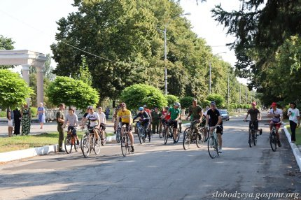Основная деятельность молодежной политики направлена на работу по организации и осуществлению мероприятий по работе с детьми и молодежью.

С целью формирования у молодежи духовно-нравственных ценностей, здорового образа жизни и гражданской культуры специалистами управления был проведен ряд мероприятий: «Уроки доброты», направленные на углубление представления детей о доброте, как неотъемлемом качестве человека; Экодень «Экологичекий ход по берегу Днестра»; Акция добрых дел (помощь малоимущим семьям); Мероприятия по «Профилактике ВИЧ/СПИД-инфекции» (велопробег).

В рамках реализации работы по правовому просвещению молодых и будущих избирателей Молодежной избирательной комиссией Слободзейского района и г. Слободзея с марта по апрель месяц 2024 года на площадках ГОУ СПО «Слободзейский политехнический техникум» и общеобразовательных школ района проводились дебаты по социально-значимым вопросам, позволяющие выявлять и целенаправленно развивать задатки и способности молодёжи, вырабатывать качества личности и деятельности, обусловливающие проявление творчества в любом деле. Проведена работа по формированию второго созыва Молодежной избирательной комиссии Слободзейского района.

Организованы и проведены показательные выступления по технике пешеходного туризма. Молодежи Слободзейского района и г. Слободзея были продемонстрированы: Спортивные соревнования с элементами туризма в рамках недели операции «Подросток-2023-2024»; обучение вязания туристических узлов с казаками Слободзейского Казачьего Округа, прохождение искусственных этапов туристической полосы препятствий, маятник, параллельные веревки, навесная переправа, бум, преодоление траверса склона.

В рамках реализации плана мероприятий по проведению Года семейных ценностей проведены спортивные мероприятия: туристическая полоса препятствий (маятник; параллельные веревки; бум; траверс); соревнования по 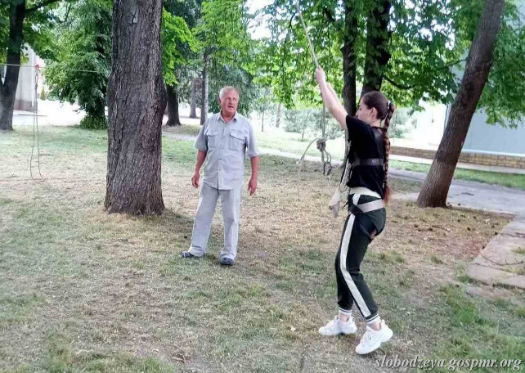ДАРТСУ; Бег на 60 метров и прыжки в длину с места; Командный семейный турнир по шашкам-64.

В период летней оздоровительной кампании тренерами-преподавателями подведомственных учреждений МУ «Слободзейское РУФКСТиМП» были организованы оздоровительные мероприятия на школьных площадках СОШ с. Фрунзе, с. Парканы, с. Глиное и г. Слободзея Слободзейского района такие как: Спортивная игра «Американка» смешанные команды; Поездка в Сосновый лес, подвижные игры на воздухе; Эстафеты, подвижные игры; Просмотры документальных фильмов о спортсменах, олимпийских играх; Поездка в Андрияшеский заповедник, подвижные игры на воздухе; Турнир по волейболу по упрощенным правилам.

В ноябре месяце организована экскурсия в ЗАО «Тираспольский хлебокомбинат» для детей из неблагополучных семей, семей, находящихся в социально опасном положении, имеющих детей, права и законные интересы которых нарушены, и профилактике социального сиротства.

В отчетном периоде в составе призывной комиссии еженедельно проводились мероприятия по обеспечению очередного призыва граждан на военную службу в Вооруженные Силы Приднестровской Молдавской Республики.

**МУ «Слободзейское районное управление культуры».**

Сеть организаций культуры МУ «Слободзейское районное управление культуры» на территории Слободзейского района в сравнении с предыдущим 2023 годом изменилась:

- После реконструкции открылся Летний кинотеатр г. Слободзея, который стал памятником истории и руководством было принято решение внести здание в Единый государственный Реестр памятников культуры.

На данный момент сеть организаций культуры Слободзейского района представляют **57 учреждений**, трудовую деятельность в которых осуществляют 582 человека. Из них на должностях специалистов – **345 человек**.

Из них:

- 20 клубных учреждений;

- Централизованная библиотечная система, в которую входят 23 библиотеки;

- 6 учреждений дополнительного образования, из которых -   
3 детские музыкальные школы, 1 детская художественная школа и 2 детские школы искусств;

* Слободзейское музейное объединение, в которое входят 6 музеев;
* 1 Государственный парк-памятник садово-паркового искусства им. Д. К. Родина.
* Летний кинотеатр г.Слободзея.

МУ «Слободзейское районное управление культуры осуществляет свою деятельность по следующим направлениям:

1. **Учреждения культуры клубного типа**. В Слободзейском районе

работают 20 клубных учреждений, из них - 3 городских – это Районный Дом культуры, Дом культуры г.Слободзея и Автоклуб, и 17 сельских Домов культуры, с общим числом 7879 посадочных мест в 22 зрительных и малых залах. Общее количество работников учреждений культуры клубного типа составляет **269** человек, из которых должности специалистов занимают **151** человек. На данный момент продолжают обучение в высших и средних учебных заведениях по профильному направлению **16 человек**, 9 из них – в профильные учреждения, 7 - непрофильные.

В клубных учреждениях функционирует **165** клубных формирований, различных по жанрам и видам искусства, с общим числом участников – **2 052** человека. Количество клубных формирований для детей и подростков **105**, в которых занимаются **1424** человека. Количество клубных формирований художественного творчества – **152**, в них занимаются **1924** человека. Количество клубных формирований со званием **«Народный» – 19**, участников – 222 человека, клубных формирований со званием **«Образцовый» – 19**, участников – 552 человека.

Общее количество проведенных мероприятий за 2024 год составляет **2246**, с охватом зрителей **239120** человек. Мероприятий для детей и подростков 1046, для молодежи 337.

**Сравнительный анализ основных цифровых показателей работы клубных учреждений:**

|  |  |  |  |
| --- | --- | --- | --- |
| **Основные показатели** | **2022** | **2023** | **2024** |
| **Клубные учреждения общее количество** | 20 | 20 | 20 |
| Общее количество мероприятий, из них: | 2211 | 2373 | 2246 |
| - мероприятия для детей и подростков | 1032 | 1142 | 1046 |
| - мероприятия для молодежи | 251 | 314 | 337 |
| Общее количество зрителей, из них: | 171639 | 213469 | 239120 |
| - детская и подростковая аудитория | 52649 | 45983 | 49848 |
| - молодежная аудитория | 13653 | 17762 | 21474 |
| Общее количество клубных формирований: | 174 | 168 | 165 |
| Из них художественного творчества | 157 | 156 | 152 |
| Общее количество участников: | 2052 | 2033 | 2052 |
| Количество участников в коллективах художественного творчества | 1903 | 1938 | 1924 |
| Количество фольклорных коллективов | 6 | 6 | 6 |
| Количество участников в фольклорных коллективах | 73 | 74 | 71 |
| Количество коллективов художественной самодеятельности со званием «Образцовый»/«Народный» | 39 | 39 | 39 |
| Количество участников в коллективах художественной самодеятельности со званием «Образцовый»/«Народный» | 765 | 768 | 774 |

За 2024 год учреждениями культуры клубного типа Слободзейского района было проведено **17 виртуальных мероприятий** (0 мероприятий – город и 17 мероприятий – село).

Количество просмотров виртуальных мероприятий на Интернет-площадках для смешанной аудитории: **всего – 9 046**.

**II**. **Слободзейская Централизованная библиотечная система насчитывает 23 библиотеки:** 5 городских и 18 сельских. Общее количество работников библиотечной системы начитывает на сегодняшний день **69** человек, из которых **49 специалистов.** Все специалисты имеют квалификационную категорию. Книжный фонд составляет **468881**.

В 2024 году акцент был сделан на мероприятия, посвященные Году семейных ценностей для всех возрастных категорий - **83** мероприятия с охватом **1591 человека**. Год активации работы с молодежью и подростковым читателем «Библиотека и подросток - с книгой в будущее» - для этой категории читателей проведено **289** мероприятия с охватом **4335** человека. Всего было проведено **987** мероприятий, с общим количеством участников 21009 человек.

**III. Учреждения дополнительного образования художественно-эстетической направленности.**

Слободзейский район представляют 6 школ дополнительного образования художественно-эстетической направленности (3 ДМШ, 2 ДШИ, 1 ДХШ)

|  |  |  |  |
| --- | --- | --- | --- |
| **Основные показатели** | **2022 год** | **2023 год** | **2024 год** |
| Количество учащихся (всего) | 977 | 972 | 1004 |
| Поступили в 1 класс | 274 | 213 | 252 |
| Обучаются бесплатно | 389 | 368 | 392 |
| Обучаются по льготе 50% | 167 | 166 | 174 |
| Окончили с красным дипломом | 33 | 29 | 45 |
| Продолжили учебу | 11 | 20 | 18 |
| Победители международных и республиканских конкурсов | 241 | 241 | 209 |

Количество учащихся в учреждениях дополнительного образования художественно-эстетической направленности Слободзейского района за 2024 увеличилось и составляет **1004 ученика**. Работа по набору ведётся учреждениями в два этапа и основным является набор осенью. Несмотря на сложности пока удается удержать план набора в среднем в пределах 250 учащихся.

Количество учащихся льготной категории за три года в среднем составило 552 учащихся (55%). Социализация выпускников за три года составила 18% - из 252 выпускника 45 продолжили обучение в профильных учебных заведениях Приднестровской Молдавской Республики и ближнего зарубежья.

Кол-во обучающихся на 1 января 2025г.

|  |  |  |  |  |
| --- | --- | --- | --- | --- |
| Учреждение | ДМШ | ДШИ | ДХШ | ВСЕГО |
| УДО Слободзейского района | 372 | 425 | 207 | 1004 |

Коллективы учреждений дополнительного образования художественно-эстетической направленности Слободзейского района продолжают активно выступать на Международных конкурсных и фестивальных площадках, в основном дистанционно. Очно выступать есть возможность только в конкурсах, проводимых на территории Приднестровья, и р. Молдова. Количество победителей в 2024г. – **209** учащихся Международных и Республиканских конкурсах, **302** - с учётом Районных конкурсов (Гран-При – 2, I место – 118, II место – 79, III место - 64, Специальный диплом – 6, Сертификаты за участие в международных и Российских конкурсах – 4, Диплом участника – 29).

93 призовых мест (1 место -39, 2 место – 30, 3 место - 24) заняли представители района в республиканских конкурсах юных исполнителей, танцоров и художников, это почти в 2 раза больше в сравнении с прошлым годом.

**IV. Слободзейское музейное объединение представлено 6 музеями: один городской и пять сельских.**

1) Слободзейский исторический музей (г. Слободзея ул. Комсомольская, д. 104)

2) Музей истории села Карагаш (с. Карагаш, у. Ленина, д. 107 «а»)

3) Музей истории села Суклея (с. Суклея, ул. Гагарина д. 127)

4) Музей истории села Кицканы (с. Кицканы, ул. Котовского д. 65 «а»)

5) Музей истории села Незавертайловка (с. Незавертайловка, ул. Жукова 35 «а»)

6) Музей истории села Коротное (с. Коротное, ул. Ворошилова 6 «а»)

Проанализировав работу музеев Слободзейского музейного объединения, приходим к выводу, что цифровые показатели за 2024 год превалируют над планом.

Был произведен сбор экспонатов в музеях по созданию новых тематических выставок: к 100-летию образования Слободзейского района и юбилейным датам образования музеев г. Слободзея и с. Коротное.

Благодаря техническим возможностям лекции в некоторых музеях проводятся с демонстрацией презентаций созданных из фондов музеев и представлением материалов. Они проводятся на более современном уровне и приобретают повышенный и неподдельный интерес у посетителя, дают возможность глубже погрузится в историю, расширить свои знания и прикоснуться к подлинным артефактам прошлого.

За 2024 год музеями Слободзейского музейного объединения было проведено 85 массовых мероприятий с охватом 3438 человек, из них было проведено 45 интерактивных с участием 1277 человек.

Цифровой показатель массовых и интерактивных мероприятий увеличился почти в два раза, потому что у детей появилась заинтересованность в таких мероприятиях. Музеи стали чаще задействовать эту форму в своей работе.

**V.** **Анализ основных цифровых показателей работы по направлению «Охрана и использование недвижимых объектов культурного наследия»**

|  |  |  |  |
| --- | --- | --- | --- |
| **Количество памятников в городах и районах утвержденным** | **2022 год** | **2023 год** | **2024год** |
| **Реестром** | **1456** | **1456** | **1493** |
| памятники истории | 32 | 32 | 33 |
| памятники градостроительства и архитектуры | 5 | 5 | 5 |
| памятники искусства | 9 | 9 | 9 |
| памятники археологии | 1410 | 1410 | 1446 |

Вновь выявленные памятники археологии в количестве 37 шт. внесены в Единый государственный реестр, принятый 13 июня 2024 года Закон «О внесении дополнений и изменений в Закон «О едином государственном реестре недвижимых объектов культурного наследия ПМР».

**Основные культурно-массовые мероприятия проведенные организациями культуры Слободзейского района за отчетный период:**

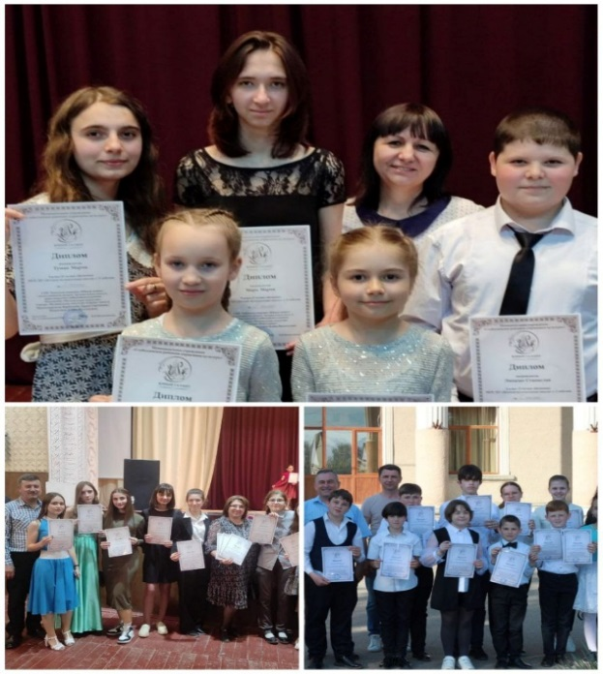10 апреля на базе МОУ ДО «Детская школа искусств с.Кицканы» состоялся второй тур XIII районного конкурса «Юный талант» в номинации «Музыкальное искусство». Всего приняло участие 92 учащихся из пяти учреждений дополнительного образования художественно-эстетической направленности Слободзейского района. Ребята выступали сольно в секциях «Фортепиано», «Баян/аккордеон», «Струнные инструменты», «Гитара», «Деревянные духовые инструменты», «Медные духовые инструменты», «Молдавские народные инструменты», «Вокал академический», «Эстрадное пение». Жюри отметило много ярких выступлений. Награждение, которое проходило на сцене ДК с.Кицканы, завершило праздник музыки и творчества.

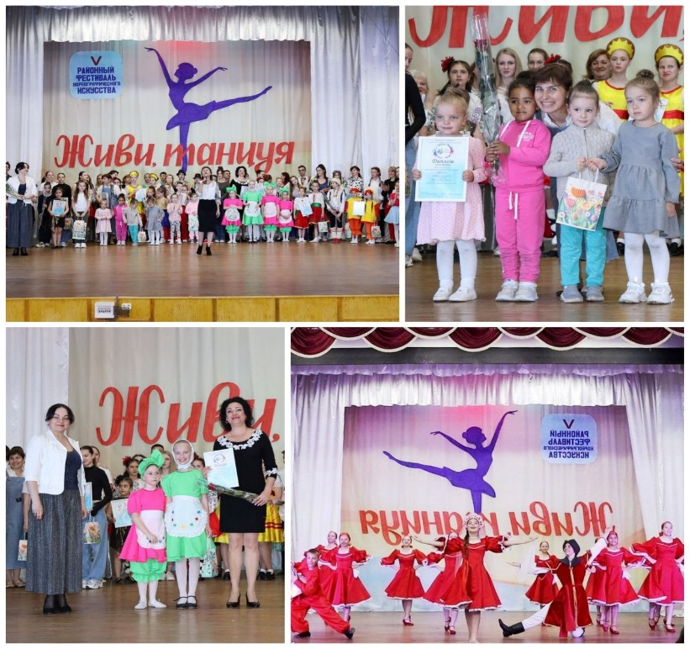28 апреля в Доме культуры п. Красное прошёл V районный фестиваль хореографического искусства «Живи, танцуя!». Он собрал более 450 участников из 25 танцевальных коллективов из населённых пунктов Слободзейского района.

В программе 33 танцевальные композиции от коллективов со званием «Образцовый», «Народный» и от тех, которые только начинают свой путь в мире танца. Современные, эстрадные, народные и стилизованные, этнические, восточные, сюжетные, хореографические постановки – какие только номера не были показаны зрителю.

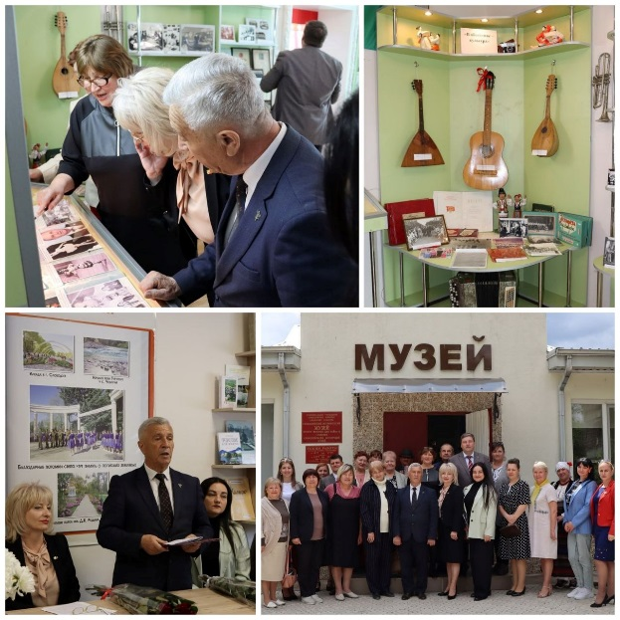Слободзейский исторический музей отметил 50-летие со дня своего образования. 16 мая в стенах учреждения состоялось торжественное мероприятие, посвященное юбилейному празднику.

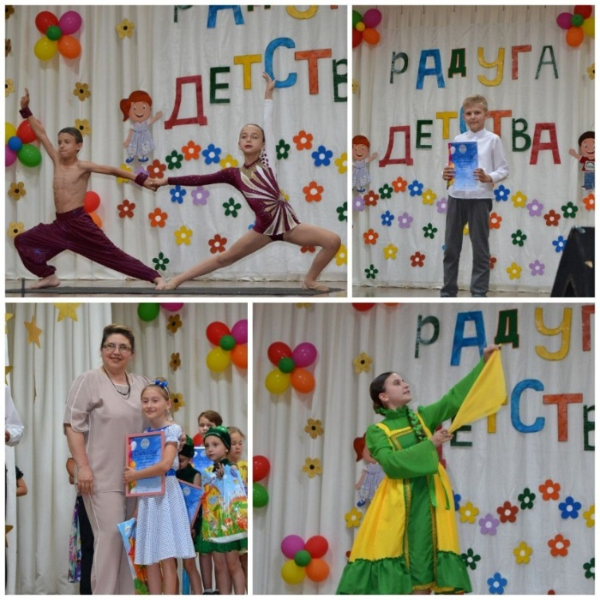Гостей встречали музейные работники в нарядах 70-х годов, вручая символичные билеты-приглашения. Торжественное мероприятие в конференц-зале учреждения открыла директор Слободзейского исторического музея Виктория Чебан, которая подчеркнула, что музей является «храмом», где сосредоточена вся история края, богатство его культурного наследия. В завершение торжества Виктория Чебан провела для всех гостей экскурсию по экспозиционным залам музея. По случаю юбилея была открыта новая выставка «В объективе – культура», на которой были представлены фотографии и документы деятельности в сфере культуры в разные периоды времени.

21 июня Владимировка принимала IV районный конкурс детского творчества «Радуга Детства». В нём приняло участие 38 представителей Домов культуры и учреждений дополнительного образования из населённых пунктов Слободзейского района. Конкурсанты состязались в пяти номинациях: «Художественное слово», «Инструментальное», «Хореографическое», «Вокальное» и «Цирковое искусство».

Организатором мероприятия выступило Слободзейское районное управление культуры, соорганизатором – Дом культуры с. Владимировка. В течение нескольких часов ребята демонстрировали навыки выразительного чтения стихотворений и прозы, виртуозной игры на музыкальных инструментах, хореографические, вокальные и цирковые способности. Победителей и призёров IV районного конкурса детского творчества «Радуга Детства» наградили дипломами и памятными подарками.

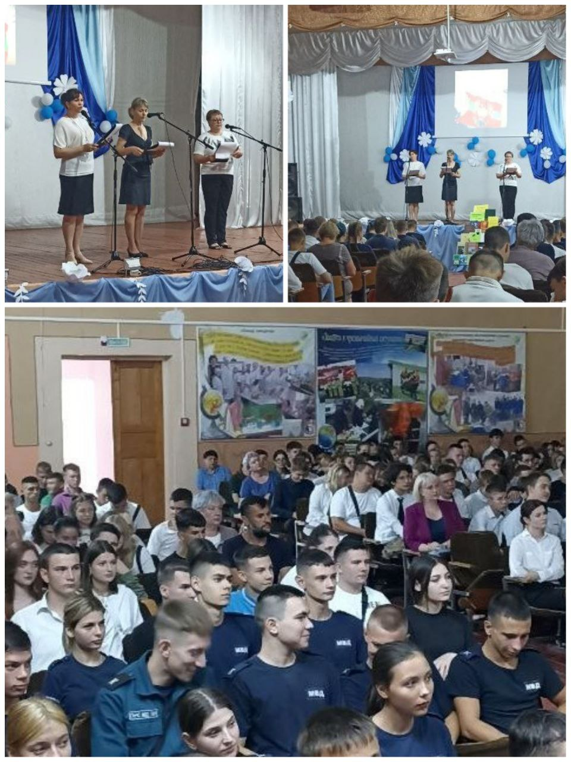 03 сентября 2024 года в ГОУ СПО «Слободзейский политехнический техникум» Слободзейской центральной библиотекой был проведен литературно-патриотический час «Здесь мой дом, моя земля — значит, Родина моя", посвященный 34-й годовщине со дня образования Приднестровской Молдавской Республики.

Учащимся рассказали об истории Приднестровья с момента заселения его древними людьми и по сегодняшний день, о военных действиях, происходивших на территории нынешней Республики, а также о становлении Приднестровской Молдавской Республики. В начале литературно-патриотического часа прозвучал гимн Приднестровской Молдавской Республики. В ходе мероприятия звучали стихи приднестровских поэтов Василия Гурковского, Галины Васютинской, Владимира Голубенко и других. В исполнении руководителя народного ансамбля «Казачьи сердца», заслуженного работника культуры ПМР Сергея Федченко прозвучала песня «Приднестровская земля». Все присутствующие почтили память погибших в боевых действиях 1992 года минутой молчания.

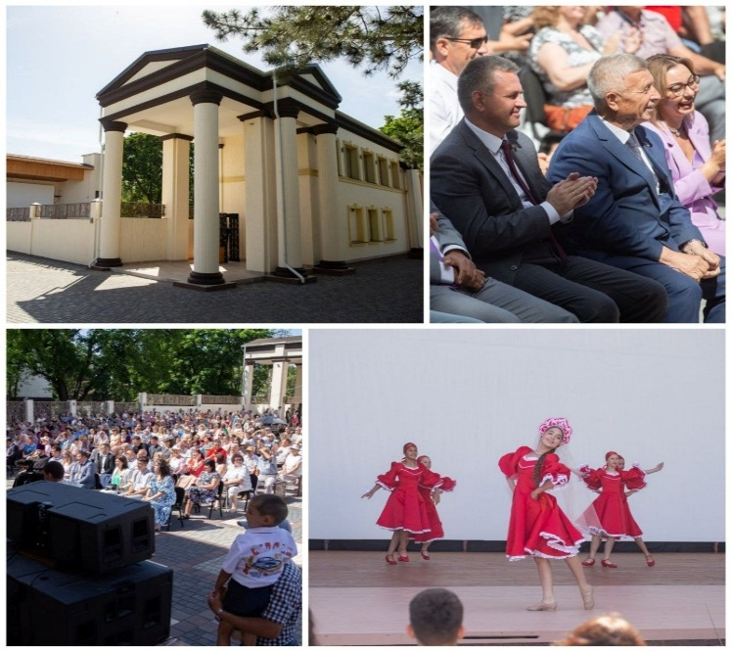

После реконструкции и капитального ремонта 21 июня 2024 года в г. Слободзея был открыт Летний кинотеатр под открытым небом. Он представляет собой киноконцертный комплекс, где выступают творческие коллективы города и района. Этого события ждали как взрослые, так и дети. Каждые выходные там можно будет посмотреть фильмы и мультфильмы.

5 октября 2024 года – на Аркадной площади г. Слободзея прошёл **III районный фестиваль вина и винограда «Стругураш де пе колинэ».** Народные умельцы и ремесленники экспонировали свои изделия ручной работы. Также в этот день состоялось Торжественное открытия Республиканской выставки-ярмарки «Покупай Приднестровское!». В концертном марафоне приняли участие творческие коллективы и солисты учреждений культуры района. Более 4х часовой концертный блок представили Дома культуры и Детская музыкальная школа, с проведением розыгрыша призов от организаторов выставки-ярмарки.

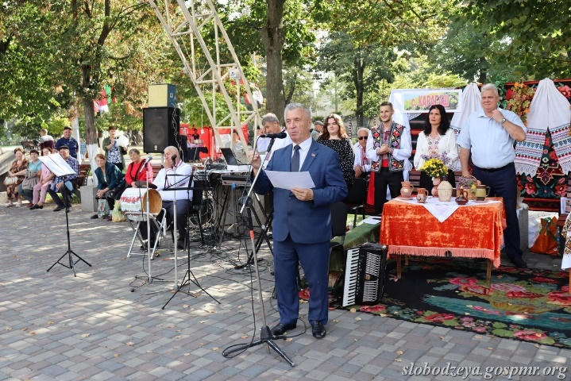 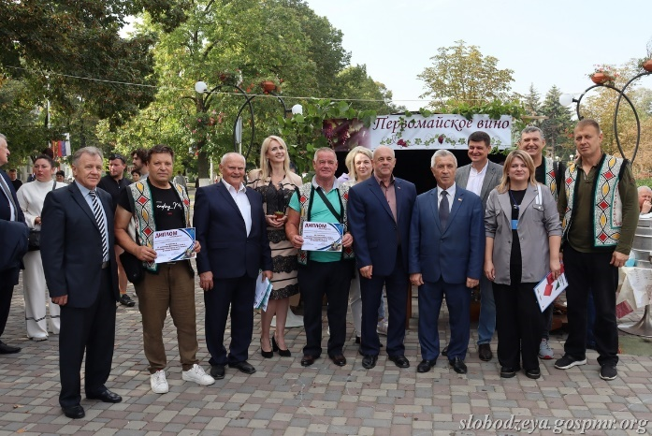

5 декабря 2024 года - **Юбилейный концерт «Слушая сердцем», посвящённый 65-летию образования МОУ ДО «Детская музыкальная школа»** г. Слободзея, прошёл в районном Доме культуры г. Слободзея. Открыла концертную программу песня «Крылатые качели» в исполнении учащихся и педагогов учреждения. В течение нескольких часов они удивляли зрителей мастерским исполнением музыкальных композиций, своими голосами. Со сцены лились звуки фортепиано, скрипки, гитары, трубы и других инструментов. На экране демонстрировались видеопоздравления от выпускников школы разных поколений. Были вручены государственные награды.

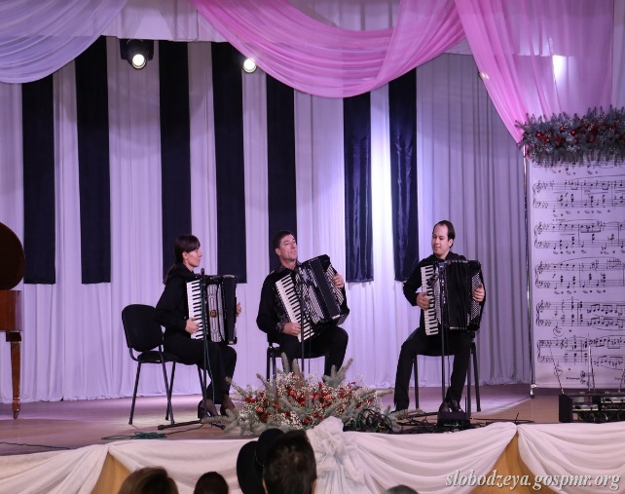 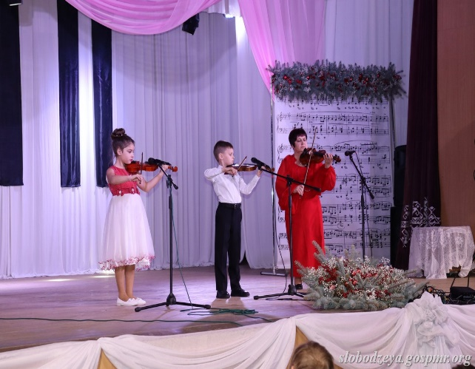



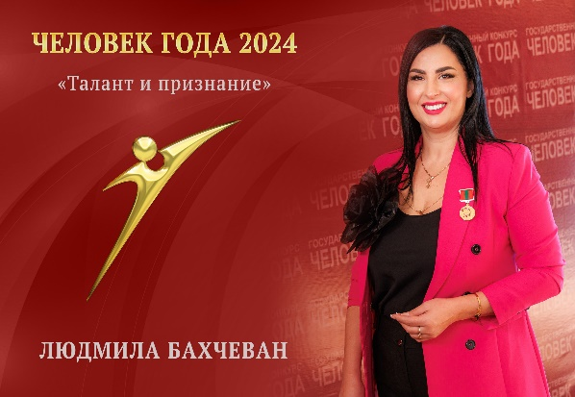19 декабря 2024 года - в Тирасполе состоялась XXVIII Торжественная церемония награждения победителей республиканского художественно-публицистического конкурса **«Человек года-2024»**.По итогам конкурса победителем в номинации «Талант и признание» стала представитель Слободзейского района – директор Дома культуры села Парканы, руководитель народного фольклорного коллектива «Другари» Людмила Бахчеван.

**Центр социального страхования и социальной защиты.**

Центр социального страхования и социальной защиты г. Слободзея и Слободзейского района руководствуется в своей деятельности Положением

«О Центре социального страхования и социальной защиты г. Слободзея и Слободзейского района», Конституцией ПМР, законами ПМР, правовыми актами Президента и Правительства ПМР и иными нормативными правовыми актами, Приказами и решениями Министра по социальной защите и труду, директора ЕГФСС ПМР.

**Отдел назначения и выплаты пенсий**

Специалистами отделов назначения и выплаты оказывается постоянная помощь гражданам, представителям предприятий, учреждений, организаций в подготовке документов по назначению и выплате пенсий. Количество получателей пенсий по законодательству ПМР – 17 665 человек, по законодательству РФ - 7 654 человек.

**За 12 месяцев 2024 г. были приняты и назначены пенсии,**

**пособия, перерасчеты:**

|  |  |  |
| --- | --- | --- |
| 1 | Входящая корреспонденция | **5836** |
| 2 | Исходящая корреспонденция | **7139** |
| 3 | Выбывшие пенсионные дела | **303** |
| 4 | Прибывшие пенсионные дела | **173** |
| 5 | Обработано справок ВТЭК | **642** |
| 6 | Выдано справок о размере пенсии | **2111** |
| 7 | Выдано пенсионных удостоверений | **1528** |
| 8 | Письменные обращения граждан | **10** |
| 9 | Назначено новых дел | **1756** |
| 10 | Произведено перерасчетов | **915** |
| 11 | Отказные дела | **63** |
| 12 | Акты встречных проверок (запросы СНГ) | **445/495** |
| 13 | Акты по уходу | **40** |
| 14 | Дополнительные социальные выплаты | **342** |
| 15 | ДМО | **58** |
| 16 | Справки по кредитам | **139** |
| 17 | Пособия на погребение выплачено | **953** |
| 18 | Ежемесячная компенсация | **897** |
| 19 | Компенсационные выплаты ст.18 | **32** |

**Отдел учета отчетности и организационной деятельности**

Отдел ведет ежедневный учет всех финансовых средств (поступления; перечисления - в банк) а также, формирует ежемесячный бухгалтерский отчет по всем подразделениям центра.

Расходы по всем видам выплаты по Центру социального страхования и социальной защиты г. Слободзея и Слободзейского района с 01.01.2024 г. по 31.12.2024 г.- составили 446 712 627, 00 руб.

Отдел с**одействия занятости населения и экономического анализа и материальной помощи безработных граждан**

В отдел содействия занятости населения Центра социального страхования и социальной защиты Слободзейского района и г. Слободзея за 12 месяцев 2024 года по вопросу трудоустройства, за квалифицированной консультацией и по другим вопросам обратились 1052 человек, что на 210 чел. меньше количества граждан, обратившихся в 2023 году. За отчетный период зарегистрировано 639 граждан, ищущих работу, что на 103 чел. меньше, чем за отчетный период 2023 года, статус безработного получили 339 человек, что на 103 чел. меньше, чем в 2023 году.

Получили консультацию 413 чел. из них 131 чел. получили открепительные письма в:

- Тираспольский Центр - 80чел.

- Бендерский Центр - 16чел.

- Днестровский филиал Центра г.Тирасполя - 32 чел.

- Григориопольский Центр – 2 чел.

- Дубоссарский Центр – 1 чел

Среди зарегистрированных в службе занятости:

- рабочие – 259 человек,

- служащие - 44 человек,

- ранее не работавшие - 293 человек.

Из числа зарегистрированных граждан:

- 22 чел. высвобождаемые работники;

- 321 чел. женщины;

- 45 чел. граждане, предпенсионного возраста.

Служба занятости в конце каждого месяца обеспечивало представление сведений о потребности в работниках, наличия свободных рабочих мест (вакантных должностей). По представленным работодателям сведениям о потребности в работниках, создавался банк вакансий.

Так, сначала года специалисты Центра располагали информацией на 910 вакантных места, информационная база вакансий, по сравнению с аналогичным периодом прошлого года увеличилось на 473 вакансии.

Наибольшую потребность в рабочей силе испытывали:

- в промышленности ГУП ЕРЭС, ООО ТПФ Интерцентр Люкс; ЗАО «Тиротекс», ООО «Тирнистром», ООО «Тираспольтрансгаз»;

- в жилищно-коммунальном хозяйстве: ГУП «Водоснабжение и водоотведение»;

- в прочих отраслях Слободзейское РОВД, МОУ ДО детская музыкальная школа, МОУ ДО Слободзейская ДЮСШ футбола.

Исходя из вышеизложенного, необходимо отметить, было трудоустроено 279 человек, что на 172 чел. Больше, чем за анализируемый период 2023 года. Согласно Программы занятости на 2024 год план по количеству трудоустроенных граждан перевыполнен в 2 раза. Из 279 чел. трудоустроенных:

- 407чел. - из числа безработных граждан;

- 231 чел. - молодежь в возрасте 16-34 лет;

- 252 чел. - женщины;

- 13 чел. - граждане, ранее не работавшие и ищущие работу впервые.

**ВЫПОЛНЕНИЕ МЕРОПРИЯТИЙ ПО СОДЕЙСТВИЮ ЗАНЯТОСТИ**

**НАСЕЛЕНИЯ**

**по Слободзейскому району согласно Программы занятости населения**

**на 2024 год.**

|  |  |  |  |
| --- | --- | --- | --- |
| **Наименование мероприятий** | **2023год** | **2024год** | **%**  **выполнения** |
| Численность граждан обратившихся в службу занятости(чел.) | 1 375 | 1052 | 76,51 |
| Количество ищущих работу граждан, зарегистрировано (чел.) | 775 | 639 | 82,50 |
| Присвоен статус безработного (человек) | 460 | 339 | 73,70 |
| Трудоустроено | 130 | 279 | в 2 раза |
| Квотирование рабочих мест | 40 | 40 | 100,00 |
| Трудоустроено на квотируемые места | 16 |  |  |
| Отправлено на досрочную пенсию | 2 | 2 | 100,0 |
| Приняли участие в общественных. работах (чел.) | 152 | 123 | 81,0 |
| Кол-во граждан получивших профориентационные услуги (чел.) | 1 420 | 1052 | 74,10 |
| Направлено на профобучение | 6 | 9 | 150,0 |
| Прошли обучение | 6 | 9 | 150,0 |
| Трудоустроено после обучения | 4 | 0 | 0 |
| Направлено на МП и Стажер | 2 | 0 | 0 |
| Прошли программу МП и Стажер | 2 | 0 | 0 |
| Трудоустроено после МП и Стажер | 2 | 0 | 0 |
| Направлено по программе Шанс | 1 | 0 | 0 |
| Прошли программу Шанс | 1 | 0 | 0 |
| Трудоустроено после программы Шанс | 1 | 0 | 0 |
| Трудоустройство несовершеннолетней молодежи в свободное от учебы время | 150 | 218 | 145,3 |

В 2024 году в службу занятости обратилось 27 инвалидов, которые были проинформированы о положении на рынке труда, о государственных услугах, оказываемых службой занятости населения.

Велась разъяснительная работа среди работодателей о выполнении квоты для трудоустройства инвалидов на квотируемые рабочие места.

В соответствии с Решением Президиума Совета народных депутатов Слободзейского района и г. Слободзея от 17.01.2024г «Об утверждении Программы занятости населения Слободзейского района на 2024- 2026 годы» и установлении количества рабочих мест (квот) для приема на работу в 2024- 2026 годах граждан из числа лиц, испытывающих трудности в поиске работы, и эффективном контроле за выполнением работодателями нормативных актов в области квотирования рабочих мест, утвержден список 20 организаций, которым установлена обязанность по резервированию (созданию) квотируемых рабочих мест для граждан испытывающих трудности в поиске работы. Общее количество установленных квотируемых мест для категории инвалидов, имеющих в соответствии с индивидуальной программой реабилитации рекомендации к труду –**20** рабочих места, для категории граждан испытывающих трудности в поиске работы (молодежи, в том числе из числа лиц детей-сирот и детей, оставшихся без попечения родителей (несовершеннолетних в возрасте от 14 до 18 лет) - **14** рабочих места, граждане в возрасте от 18 до 20 лет из числа выпускников учреждений начального и среднего профессионального образования, ищущих работу впервые – **1** рабочее место, граждан освободившихся из мест лишения свободы, - **5** рабочих места.

За отчетный период 5 организации района представили в отдел занятости сведения о предстоящем увольнении 21 работников в связи с ликвидацией организации, сокращением численности или штата работников организации.

С начала 2024 года в Центре зарегистрировано 339 безработных. По сравнению с прошлым годом количество зарегистрированных безработных в течение первого полугодия 2023 года уменьшилось на 23 % (103 чел.) . Из числа безработных:

- 189 чел. (55,7 %) женщины;

- 27 чел. (7,9 %) инвалиды;

- 63 чел. (18,6 %) молодежь в возрасте от 16-35 лет.

Большое внимание уделялось качественному информированию населения, в течение года было опубликовано в СМИ 35 (статьи, объявлений), размещена информация на сайтах Единого Государственного Фонда социального страхования Приднестровской Молдавской Республики и Государственной администрации Слободзейского района, в газетах «Слободзейские вести», «Адевэрул нистрян», «Гомин» о работе службы занятости населения и оказываемых видах государственных услуг.

В анализируемом 2024 году служба занятости проводила информационно-разъяснительную работу среди безработных граждан о возможностях бесплатного профессионального обучения по различным специальностям, готовились документы и списки безработных граждан, изъявивших желания прохождения профессионального обучения.

Были направлены 9 безработных граждан на профессиональную подготовку, переподготовку, повышение квалификации: мастер маникюра - 2 чел.; продавец-кассир - 3 чел., офис-менеджер, помощник руководителя – 3 чел., электрогазосварщик -1 чел. Прошли обучение 9 человек. Перед направлением на обучение все безработные граждане проходят тестирование, получают психологическую поддержку, при необходимости им оплачивается медосмотр.

Работа в службе занятости населения ведется согласно регламента предоставления государственной услуги по организации профессиональной ориентации граждан в целях выбора сферы деятельности (профессии), трудоустройства, прохождения профессионального обучения и получения дополнительного профессионального образования в Приднестровской Молдавской Республики, утвержденного приказом Министерства по социальной защите и труду Приднестровской Молдавской Республики от 12 ноября 2018 года № 1362.

Проводилась работа по информированию граждан и учащихся общеобразовательных учреждений о возможности получения государственных услуг по профессиональной ориентации и профессиональному обучению, регулярно размещается информация на стендах службы занятости населения.

За 12 месяцев 2024 года оказана государственная услуга по профессиональной ориентации 1052 гражданам, из них 339 являются безработными гражданами, 220 учащимися общеобразовательных школ района.

Оказана государственная услуга по психологической поддержке 39 безработным гражданам, по профессиональному подбору 71 безработным гражданам. Для граждан, состоящих на учете в Центре, потерявших уверенность в себе и чувство востребованности, стремление найти работу, а также для выпускников учебных заведений работает **«Клуб ищущих работу**», для сокращенных граждан работает программа «Преодоление» для граждан с ограниченными физическими возможностями работает программа «Надежда».

15 марта 2024 года в районном доме культуры г. Слободзея была проведена «Ярмарка учебных заведений». Приняли участие в Ярмарке 12 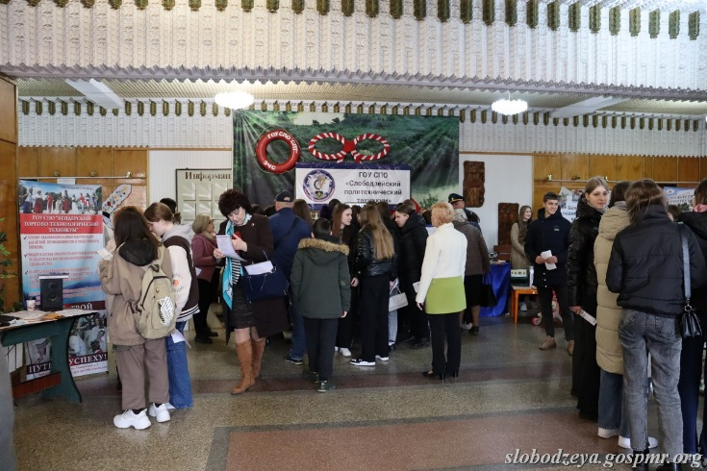учебных заведений, количество посетивших ярмарку учебных заведений, составило 607 человек

В Центре социального страхования и социальной защиты г. Слобозея и Слободзейского района 22 июля 2024 года прошла ярмарка вакансий рабочих мест.

В работе Ярмарки приняли участие представители 8 предприятий города и района: ООО «Лазер», Слободзейский отдел внутренних дел, МУП ПУЖКХ Суклея, Слободзейский политехнический техникум, МУП ЖКХ Слободзея, филиал ООО «Тираспольтрансгаз-Приднестровья», ГУП «ЕРЭС», ГУ «Слободзейский центр гигиены и эпидимиологии».

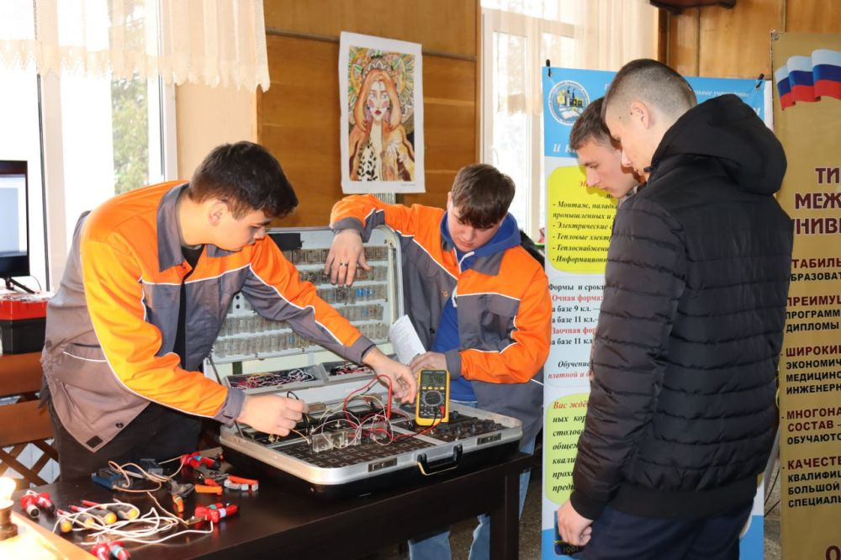На Ярмарке работодателями были представлены 70 вакансий. Оперативный доступ к информации осуществлялся с помощью стендов со списками вакансий предприятий г.Слободзея и Слободзейкого района, а также других городов республики.

Ярмарку вакансий посетили 205 человек. Соискателей ознакомили с условиями работы, размером заработной платы, социальными гарантиями, а также предоставлена информация о транспортной доступности.

В целях проведения активной политики на рынке труда и снижения безработицы в Слободзейском районе с Решением Президиума Совета народных депутатов Слободзейского района и г.Слободзея от 17.01.2024г «Об утверждении Программы занятости населения Слободзейского района на 2024- 2026 годы» утвержден перечень общественных работ по организации и проведению их на 2024-2026 годы. С начала 2024 года были заключены 10 договоров о совместной деятельности по организации оплачиваемых общественных работ для безработных граждан с главами государственных администраций сел и поселков района.

Общественными работами было охвачено 123 чел, из них - 75 женщин В рамках месячника по благоустройству населённых пунктов была проведена большая работа по благоустройству территорий населённых пунктов, по погрузке и вывозу мусора со стихийных свалок, побелке деревьев и бордюров вдоль трасс, вырубке сухостоя и поросли, по прополке и перекопке клумб, уборке на мемориалах боевой Славы, побелке ограждений и уборке на гражданских кладбищах, благоустройстве невостребованных могил и многое другое).

Отработано на общественных работах 1172 чел./дней. Средняя продолжительность участия одного безработного в общественных работах – 10 дней. Средняя заработная плата одного участника составила 527,36 рублей

218 подростков в возрасте от 14 до 18 лет в свободное от учебы время, были задействованы в общеобразовательных школах района на работах по благоустройству и озеленению территорий. По четыре часа в течение двенадцати дней юноши и девушки убирали мусор с территории районного стадиона, чистили бордюры, пропалывали клумбы, работали в библиотеке.

Работа службы занятости Центра освещалась в средствах массовой информации в газетах «Слободзейские вести», «Адевэрул нистрян» «Гомин» и на сайтах Единого Государственного Фонда социального страхования Приднестровской Молдавской Республики и Государственной администрации Слободзейского района.

**Отдел семьи, материнства и детства, предоставления льгот**

За 12 месяцев 2024 года отдел осуществлял реализацию законодательства в части назначения и выплаты ежемесячных, единовременных при рождении ребенка, трансфертов, компенсаций на ребенка-первоклассника, ежемесячных компенсационных выплат детям – инвалидам в возрасте до 18 лет, которые по состоянию здоровья не могут посещать организации образования либо центры дневного пребывания, пособие по беременности и родам женщинам, осуществляющим индивидуальную предпринимательскую деятельность единовременное пособие женщинам, вставшим на учет в медицинских учреждениях в ранние сроки беременности, женщинам, осуществляющим индивидуальную предпринимательскую деятельность, ежемесячное пособие по уходу за ребенком до достижения им возраста 2 (двух) лет.

Постоянно проводил проверку обоснованности документов предоставленных для назначения пособий. Исполнял запросы Центров социального страхования и социальной защиты ПМР и Ближнего зарубежья в количестве 131 шт. В 2024 г. отделом выдано 2096справок. Проводил раз в месяц сверку в целях недопущения переплат пособий, с данными паспортного стола г. Слободзея по фактам прописки состоящих на учете в Центре получателей детских пособий. Ежемесячно отрабатывал данные Загса по спискам об установлении отцовства. Регулярно обрабатывал данные безработных граждан. Еженедельно направлял запросы в УПДМ МВД ПМР г. Слободзея и Слободзейского района. Проводил разъяснительную работу с гражданами по вопросу назначения и выплаты детских пособий, получения льготных удостоверений о праве на льготы. За 12 месяцев 2024 года проведена перерегистрация всех граждан, состоящих на учете в Центре и получавших ежемесячное пособие на детей. Была проведена проверка назначения и выплаты детских пособий в Слободзейском политехническом техникуме. Ежемесячно предоставлялись в Единый фонд социального страхования отчеты по всем видам выплат:

|  |  |  |
| --- | --- | --- |
| ВСЕГО: | Количество детей, принятых за 12 месяцев 2024 года | Сумма выплаченных пособий (руб.) за 12 месяцев 2024 года |
|  |  |
| Ежемесячных пособий | 3402 | **14 860 291,45** |
| Единовременных пособий | 164 | **1 471 824,60** |
| Компенсация многодетным семьям на ребёнка-первоклассника | 204 | **217 580,00** |
| Ежемесячная денежная выплата инвалидам 1 группы, которые нуждаютсяв специальных средствах для ухода | 166 | **2 122 480,50** |
| Пособие по уходу за ребенком до 2-х лет | 464 | **6 050 617,50** |
| Пособие по беременности и родам женщинам индивидуальным предпринимателям | 70 | **877 429,15** |
| Единовременное пособие женщинам индивидуальным предпринимателям, вставшим на учет в ранние сроки беременности | 65 | **18 575,00** |
| Компенсация по уходу за ребенком ИД в возрасте до 18 лет неработающему трудоспособному родителю | 144 | **1 912 615,20** |
| Ежемесячная компенсационная выплата  детям-инвалидам в возрасте до 18 лет, которые по состоянию здоровья не могут посещать организации образования либо центры дневного пребывания | 58 | **317 933,85** |

За 12 месяцев 2024 года оформлено 164 новых личных дела многодетных семей. Состоит на учете 1341 многодетная семья, в которой насчитывается 4484 ребенка. Выдано 834 удостоверений «О праве на льготы» многодетным семьям. В соответствии с Законом Приднестровской Молдавской Республики «О социальной защите граждан, пострадавших в результате Чернобыльской катастрофы и иных радиационных или техногенных катастроф» на учете в Центре состоят 50 человек.

**Отдел по персонифицированному учету и**

**социальному страхованию работающих граждан**

Зарегистрировано – 1097 организаций.

Индивидуальные сведения предоставили – 727 (1436) организаций (из них 659 (1282) в ЭДО злостных нарушителей – нет, в архив передано – 16 организаций.

Обработано регистрационных документов – 800 из них:

- безработные граждане–250

- выдано страховых свидетельств физическим лицам – 220

- организациям выдано –201 пакетов страховых свидетельств.

Обработано индивидуальных сведений – 24426, в электронном виде введено – 24059.

Индивидуальные сведения, поступившие от физических лиц – 4

Выдано извещений страхователям о несоответствии данных с ГНИ –6 организациям.

Заключено договоров с организациями об электронном документообороте -54.

Сформировано ответов на запросы с национальной кассы -39, Украины – 4, РФ - 155 и ответов для ЦССиСЗ – 15.

Внесены запросы от физических лиц для получения выписки в количестве -25.

Обработано запросов о выписке из лицевого счета- 1969.

Проверены списки умерших по декабрь 2024г. - 1151, и внесены – 807 справок о смерти.

Проверены списки многодетных и одиноких матерей- 2342, и распечатаны выписки из индивидуального лицевого счета -2040.

Проверены списки пенсионеров различный категорий – 6008.

Еженедельно проверяются списки безработных граждан, ставшие на учет, проверены списки безработных за 2023 год и за I-полугодие 2024 года на предмет трудоустройства.

Осуществляется выдача справок регистрационной палате по ликвидирующим организациям – 16.

Выдаются справки по месту требования– 91, и печатаются выписки для предоставления гражданам перешедшим на пенсию РФ - 555.

Принято документов на возмещения средств страхователям за декабрь 2023 года и за 12 месяцев 2024г. от 98 – организации и фактически возмещено фондом – 91 организациям на сумму -626446,48. Разнесены по организациям выше названные суммы по закрытию задолженности и внесены данные в книгу регистрации по возмещенным суммам.

Сдано в фонд –9 ежемесячных, 2 – квартальных,1- полугодовой отчет и 1-годовой отчет по ЕСН. Принято отчетов ЕСН от организаций за данный период – 6421.

Подано в фонд 9- реестр-заявка на возмещение средств и сдано 9– реестр отчетов по суммам возмещения за декабрь 2023 года и за 12 месяцев 2024г.

Проведена документальная проверка по 1 организации на предмет правильности начисления больничных листов.

Принято 104 заявки на санаторно-курортное лечение от работающих граждан, выделено фондом 82 путевки.

Подали заявки на детское оздоровление – 217 заявления от застрахованных граждан, выдано детских оздоровительных путевок – 216.

Выдано льготных путевок – 17; многодетным семьям - 14 и детям участников боевых действий - 3.

**Работа с обращениями граждан.**

В государственной администрации Слободзейского района и города Слободзея работа с обращениями и заявлениями граждан ведется в соответствии с Законом «Об обращениях граждан и юридических лиц, а также общественных объединений» и Инструкцией «О порядке рассмотрения и разрешения обращений граждан и организации личного приема граждан в государственной администрации Слободзейского района и г. Слободзея».

В 2024 году в адрес главы государственной администрации поступило 549 письменных обращений. На личный прием обратились 54 гражданина.

Из 549 обращений - 28 направлены Администрацией Президента ПМР, 56 направлены Правительством ПМР, 16 направлены различными министерствами и ведомствами. Обращения направлялись посредством почтовой и электронной связи, кроме этого, в здании государственной администрации установлен специальный контейнер для приема обращений и заявлений граждан.

Тематика вопросов, с которыми обращаются граждане, очень разная, но основными по-прежнему остаются жилищные вопросы и вопросы оказания материальной помощи.

Так, за отчетный период с обращениями по жилищным вопросам (предоставление жилья, постановка в очередь на жилье, заключение договора социального найма) обратились 135 граждан.

С просьбой об оказании материальной помощи поступило 132 обращения, из которых 99 рассмотрены положительно и гражданам была выделена материальная помощь, по остальным обращениям даны соответствующие разъяснения.

По вопросам в жилищно-коммунальной сфере обратились 40 граждан. В данной группе актуальны вопросы, касающиеся эксплуатации и ремонта жилищного фонда, начисления оплаты за вывоз ТБО, благоустройства дворов, водоснабжения, оплаты услуг ЖКХ.

Также от граждан поступали обращения по таким вопросам как:

- выдача кредитов молодым специалистам и молодым семьям (17 обращений);

- ремонт дорожного полотна (25 обращений);

- обустройство уличного освещения (11 обращений);

- нарушение градостроительных норм) (16 обращений);

- нарушение норм земельного законодательства (43 обращения);

- регулирование численности безнадзорных животных (7 обращений).

Все поступившие обращения были рассмотрены в установленный законом срок. По обращениям, требующим дополнительной проверки, осуществлялись комиссионные выезды на место.

За 12 месяцев 2024 года Отделом по социальной политике и общественным связям были проведены межведомственные комиссии по гражданам и межведомственные комиссии по сиротам, а также комиссии по выдаче бюджетных кредитов молодым семьями молодым специалистам, семей, а также многодетные семьи были включены в очередность на улучшение жилищных условии.

За вышеуказанный период было приобретено 11 жилых помещении (квартир и домов) для детей сирот и детей ОБПР.

Заключены 24 договора коммерческого найма с детьми сиротами и детьми ОБПР.

Выданы по договору социального найма 2 служебных помещения.

Рассмотрены и поставлены в очередность на предоставление бюджетного кредита молодым семьям 12 заявлении.

**Работа государственного архива**

За 12 месяцев 2024 года работа Отдела управления документацией и архивами была организована в соответствии с планом работы на 2024 год.

В целях реализации прав граждан на получение ретроспективной информации и регулирования порядка предоставления услуг органами архивной отрасли, была организована работа по приему граждан с соблюдением всех мер безопасности. Прием граждан осуществлялся личным посещением, посредством электронной, почтовой, телефонной связи. Выдача документов осуществлялась лично гражданам.

В течение года, государственным архивом исполнено 653 запросов социально– правового характера и выдано 1 242 архивных документов из дел постоянного срока хранения. Оказано платных услуг на сумму 39 622, 30 руб. В государственном архиве работало 20 исследователей, которым отобрано и выдано к исследовано 137 дел постоянного срока хранении.

В течении 12 месяцев 2024 года в 25 организациях района проведена экспертиза ценности и обработка документов, всего обработано более 20 тысяч дел, из которых было взято на учёт 2 214 дел постоянного и длительного сроков хранении, списано 22 912 дел с истёкшими сроками хранения, 192 дела переработано.

Анализ обращений граждан в адрес Государственного архива, районного Межведомственного архива и Межведомственных архивов по личному составу при администрациях сел и поселков показывает, что наблюдается незначительное снижение обращений, однако выдача архивных документов не уменьшилось, а осталось на уровне 2023 года.

За 2024 году количество обращений отделений фонда пенсионного и социального страхования Российской Федерации и Центра социального страхования и социальной защиты по г. Слободзея и Слободзейскому району остается на прежнем уровне, как и в 2023 году.

Проведен один семинар с специалистами делопроизводства администраций сел и поселков района.

Проведено 7 заседаний Экспертно - проверочной комиссии при Отделе УД и А.

Специалистом МВА по личному составу при администрации с. Чобручи проведена плановая работа по переработке, усовершенствованию 1 фонда 192 ед.хр., составлены новые описи дел по личному составу, титульные листы к описям и историческая справка.

Продолжена работа по созданию Страхового Архивного Фонда Государственного архива Слободзейского района. Были отсканированы архивные фонды исполнительных комитетов Владимирского, Фрунзенского, Глинойского, Незавертайловского, Карагашского сельских Советов народных депутатов, исполнительного комитета Слободзейского поселкового Совета народных депутатов за 1976-1992 годы. Всего отсканировано 177 единицы учета, что составляет 17 233 электронных образов(файлов)

По состоянию на 01.01.2025 года на хранении имеется:

- в государственном архиве Слободзейского района и г. Слободзея 26 560 ед.хр. в 93 фондах

- в межведомственном архиве Слободзейского района и г. Слободзея 9 406 ед. хр. в 183 фондах

- в 14 МВА по личному составу при администрациях сёл и поселков района 41 876 ед.хр. в 125 фондах.

В текущем году отдел оказал платных услуг на сумму 165 164,20 рублей в т.ч.:

• государственный архив на сумму 39 622,30 рублей,

• МВА по личному составу района на сумму 34 317,70 рублей, в т.ч. за обеспечение сохранности документов на сумму 2 204, 50 рублей;

• МВА по личному составу администраций сел и поселков на сумму 91 224, 20 рублей.

Все накопленные средства были перечислены в течении года на специальный бюджетный счет ГУ «Архивы Приднестровья» и были направлены на развитие архивного дела и укрепление материально-технической базы отдела и Межведомственных архивов по личному составу Слободзейского района.

# 8. Муниципальные учреждения, подведомственные государственной администрации Слободзейского района и города Слободзея.

**МУ «Служба социальной помощи Слободзейского**

**района и г. Слободзея».**

МУ «Служба социальной помощи Слободзейского района и г. Слободзея является учреждением социальной защиты населения, осуществляющие на территории Слободзейского района и г. Слободзея организационную и практическую деятельность по

оказанию некоторых видов социальной помощи нуждающимся гражданам, а именно:

**1) Социальное обслуживание на дому одинокопроживающих престарелых граждан и инвалидов,** которое является одной из основных форм социального обслуживания, направленной на максимально возможное продление пребывания граждан пожилого возраста и инвалидов в привычной социальной среде в целях поддержания их социального статуса, а также на защиту их прав и интересов. Работниками службы обслуживались на дому 305 граждан, в т. ч. 83 имеющих группы инвалидности, из них 11 человек – по зрению. За 12 месяцев текущего года были сняты с обслуживания 46 человек и столько же зачислены на надомное обслуживание.По состоянию на 31.12.2024 года на платном обслуживании числятся 195 пенсионера.

В истекшем году за счёт оказания платных услуг были собраны средства в сумме 106 111 руб., при ежемесячном тарифе 50 руб. 00 коп. На материальное поощрение работников, непосредственно участвующими в оказании платных услуг и работников оказывающими содействие в оказании платных услуг, были направлены 60% от общей суммы доходов от оказания платных социальных услуг за период работы с октября 2023 года по сентябрь 2024 года включительно – 60 670 руб., в т. ч. затраты на налогообложение – 12 134 руб. Также, за счет средств от оказания платных услуг была выплачена компенсация проездных расходов социальным работникам суммой 19 152 руб. На ремонт оргтехники и имеющегося в службе автотранспорта истрачено 2 435 руб. На приобретение материалов для обеспечения работы глюкометра была направлена сумма в 500 руб.

В 2024 году ежедневно выходили на участки обслуживания 64 социальных работника, которые оказывали пожилым гражданам и инвалидам множество жизненно необходимых услуг, основные из которых: приобретение и доставка продуктов питания, хозяйственных и иных необходимых товаров, лекарств; вызов врача на дом, организация посещения лечебно – профилактического учреждения; организация работ по ремонту жилого посещения и санитарно-технического оборудования; посещение различных инстанций и учреждений с целью решения разных вопросов; оплата коммунальных услуг и произведение необходимых перерасчетов; по желанию обслуживаемых – приготовление горячей пищи, наведение порядка в доме; доставка воды, топка печей; пр. В течение 2024 года администрация службы поздравила с юбилейными датами 51 обслуживаемых граждан.

Штат службы состоит из 69,5 единиц, из которых 61 -- социальные работники, осуществляющие непосредственное обслуживание на дому нуждающихся граждан с оказанием следующих видов услуг: приобретение и доставка продуктов питания, хозяйственных и иных необходимых товаров, лекарств; вызов врача на дом, организация посещения лечебно – профилактического учреждения; организация работ по ремонту жилого помещения и санитарно-технического оборудования, по обработке приусадебного участка и уборке урожая, по снабжению топливом; посещение различных инстанций и учреждений по разным вопросам; оплата коммунальных услуг и произведение необходимых перерасчетов; по желанию обслуживаемых – приготовление горячей пищи, наведение порядка в доме, доставка воды, и пр. А также: оказание медицинской помощи со стороны медицинской сестры, состоящей в штат службы; предоставление автотранспорта, имеющегося в наличие, для решения различных вопросов лично обслуживаемыми гражданами.

Хочется отметить, что в настоящее время возможности службы недостаточны для покрытия необходимости в социальном надомном обслуживании всех нуждающихся одинокопроживающих пожилых граждан и инвалидов Слободзейского района и г. Слободзея. На сегодняшний день в очереди состоят 100 граждан.

**2) Оформление документов и определение граждан пожилого возраста и инвалидов в ГУ «Республиканский дом ветеранов» п. Первомайск.** Одной из задач, стоящей перед работниками службы является выявление пожилых граждан и инвалидов без психических отклонений, нуждающихся в определении в стационарное учреждение социальной защиты -- ГУ «Республиканский дом ветеранов» пос. Первомайск. За период с 01.01.2024 г. по 31.12.2024 г. были оформлены документы и переданы в Министерство по социальной защите и труду на 6-х человек. Определены: в ГУ «Республиканский дом ветеранов» пос. Первомайск -- 1 гражданин; в ГУ «Бендерский психоневрологический дом-интернат» -- 1. Четыре пожилых гражданина ожидают своей очереди.

**3) Прием документов и определение права на получение социального пособия на погребение.** В соответствии с Законом «О погребении и похоронном деле», в функции службы входят приём документов и определение права граждан на получение социального пособия на погребение за счёт средств местного бюджета. За период 2024 года, с 01 января по 31 декабря включительно, данный вид обслуживания был оказан 102 гражданам.

**4) С целью исполнения программы «Социальное такси»** за 12 месяцев 2024 г. были совершены 392 выезда служебного автомобиля, который доставил в различные учреждения маломобильных пожилых граждан и инвалидов для решения личных вопросов.

В 2024 году работники службы принимали участие в 3-х семинарах на тему: социальная услуга «Персональный Ассистент», которые были проведены НП «От равного к равному».

На 31.12.2024 г. своей очереди для зачисления на социальное надомное обслуживание ожидают 88 человек

**МУ «Благоустройство г.Слободзея».**

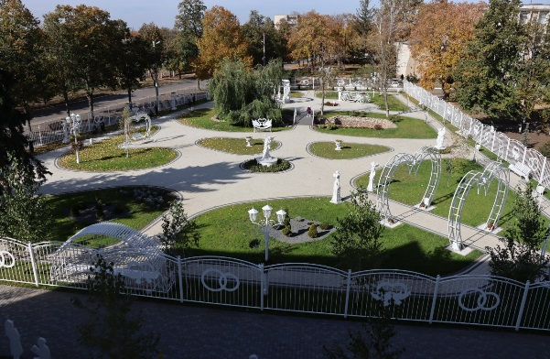Муниципальное учреждение «Благоустройство г. Слободзея» в отчетном периоде продолжало осуществлять возложенные на предприятие функции:

-санитарная очистка территорий города Слободзея и вывоз ТБО;

-озеленение населённого пункта;

- уход за насаждениями (полив, побелка, подрезка, спил и корчёвка);

- покос травы;

- прочие услуги.

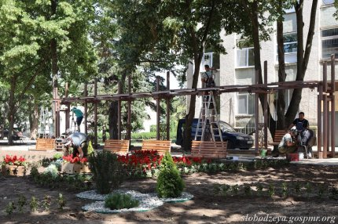 Осуществлялись работы согласно Уставу Учреждения, в основном это: уборка территорий, покос травы, побелка деревьев и бордюров, высадка деревьев и цветов в парковой зоне, полив, обрезка нижних веток на деревьях, борьба с аллергическими сорняками, приведение в порядок территорий городских кладбищ, установка скамеек вдоль тротуаров по центральной улице г. Слободзея, посадка цветочных растений и посев травы на газонах, тщательная уборка территорий городских кладбищ, уход за детской площадкой в центре г. Слободзея, уход за прилегающей территорией у Летнего кинотеатра г. Слободзея и др.

МУ «Благоустройство г. Слободзея» предоставляет платные услуги:

- по прокату детских аттракционов (детская площадка), действующие тарифы: прокат батута, 10 минут - 10 рублей, прокат веломобиля, 10 минут - 5 рублей; прокат электромобиля, 5 минут - 5 рублей.

- по посещению городского туалета, действующий тариф - 1 рубль;

В последние годы в городе значительно увеличилась благоустроенная территория, за которой нужен тщательный уход и постоянная уборка. Количество человеческих ресурсов, задействованных в этих работах 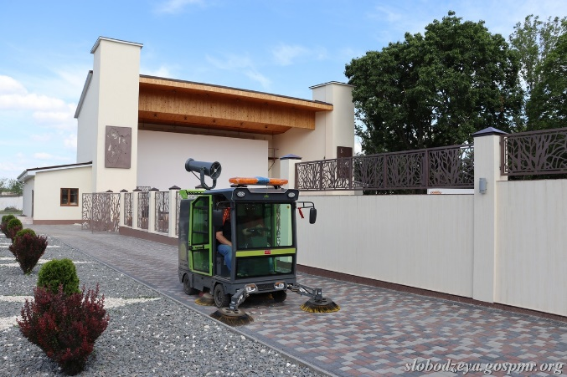ограничено, к тому же остро ощущается нехватка кадров. Было принято решение и приобрести за счет средств местного бюджета подметальную машину, которая сможет решить ряд проблем и станет достойным помощником в создании прекрасного облика Слободзеи.

**Сведения о проделанной работе за 12 месяцев 2024 года**

**МУ «Благоустройство г. Слободзея»**

|  |  |
| --- | --- |
| Наименование работ | Место проведения работ |
| Еженедельный сбор, погрузка, вывоз мусора на свалку с. Чобручи | -украинское кладбище; |
| -кладбище по ул. Ленина р/ч; |  |
| -старое кладбище м/ч; |  |
| -кладбище городское ул. Речная м/ч; |  |
| -подстанция №4 по ул. Ленина |  |
| Еженедельная уборка мусора | ул. Ленина; ул. Фрунзе; ул. Комсомольская; ул. 50  Лет Октября., Прилегающая территория к Госадминистрации, ЗАГСУ, Прокуратуре |
| Погрузка и вывоз древесины для социально-незащищенных семей на безвозмездной основе | г. Слободзея |
| Высадка зеленых насаждений (цветов, кустарников, газонной травы) | Ул. Фрунзе, Аркадная площадь., мемориал Славы, |
| Парк молодоженов, Цветочный забор, Каскадная |  |
| Лестница. Дом культуры р/ч. |  |
| Полив цветов, деревьев еженедельный, ежедневный. | Ул. Фрунзе, Аркадная площадь, Цветочный забор, |
| Мемориал Славы, Парк Молодоженов, Парк |  |
| ул. Димитрова, Каскадная лестница, Стелла – |  |
| въезд в г. Слободзея, ул. Комсомольская, |  |
| Паспортный стол, |  |
| Обновление газонов, вскапывание, выравнивание – привозным черноземом. |  |
| Территория Летнего кинотеатра |  |
| Уборка пешеходных дорожек и тротуаров от мусора | Подметальная машина - ул. Фрунзе, Летний к/р, |
| Прокуратура, Госадминистрация, Аркадный ком-с |  |

**МУ «Редакция городской и районной газеты «Слободзейские Вести».**

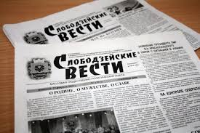 В соответствии с Законом ПМР «О средствах массовой информации» основу деятельности МУ «Редакция городской и районной газеты «Слободзейские вести» составляют – обеспечение конституционных прав граждан на достоверную информацию, затрагивающую интересы жителей Слободзейского района, и публикация материалов о деятельности органов государственной власти, районных служб, управлений, депутатов, трудовых коллективов, общественных организаций и т.д.

Материалами информационного характера о деятельности Президента («В.Н. Красносельский: мы должны думать о людях», «Совбез ПМР обеспокоен», «Задачи года – в послании Президента», «По итогам приднестровского форума», «Вторая жизнь объектов», В.Н. Красносельский: «Это было ярко и талантливо», «С почтение к каждой пяди земли», «Приднестровье – территория здравого смысла» и другие). Ряд материалов посвящен 34-й годовщине образования Приднестровской Молдавской Республики («С республикой в сердце»), а также Правительства («Неугодья – источник дохода»), Госадминистрации района и города, райгорсовета районная газета довольно насыщена. Они публикуются под рубриками «В госадминистрации», «Будни госадминистрации» (Обновление парка «Победа»), «Будни главы», «В райгорсовете» («Туризм – ключ к развитию»), «В президиуме райгорсовета», «На сессии райгорсовета» («Дороги важны, но не только»), «Трибуна народного избранника», «О народном избраннике» («Человечность – главное его качество», «И «рутины» не боится») и другими. Деятельность госадминистрации и райгорсовета освещается и целым рядом материалов, не имеющих рубрик. Итоги деятельности за 2023 год госадминистрации подведены в статье «…И доходы превышают планируемые показатели», а райгорсовета – в отчете председателя Т.Д. Залевской «Совет открыт для конструктива и инициатив».

Постоянное внимание уделялось в течение 2024 года материалам, связанным с Годом семейных ценностей. В целом ряде статей освещалась эта тема: «Многодетная семья – родник талантов», «Не сетуют на судьбу», «Призвание – по наследству», «Путь к семье», «Бриллиантовый юбилей семьи Кольца», «Главное – уметь радоваться жизни», «От трех дочерей с любовью». Редакция продолжила вести рубрики «К 80-летию освобождения района от немецко-фашистских захватчиков», «Бессмертный полк «СВ», «К 80-летию Ясско-Кишиневской операции», «Твои люди, Приднестровье», «Человек дела» («Две победы в жизни разведчика», «О событиях той весны 44 года», «От освобождения до «Сада Памяти»», «Характер ковался на Курской дуге», «Офицер, спасший незавертайловскую землю», «От факира борцовского ковра до предпринимателя» «Они приближали Победу», «Память и слава победителям», «Во втором эшелоне тоже было не сладко», «Сохраним плацдарм памяти» и другие).

Особое внимание придавалось духовно-нравственной, гражданско-патриотической тематике в рубриках «19 июня – День Бендерской трагедии», «День памяти и скорби» и другие («В тревожные дни 92-го», «Негасима свеча памяти», «Сочетание простоты и мудрости восхищает» и другие). Героями публикаций патриотической и духовно-нравственной тематики становились уроженцы и жители района. О них написаны очерки и зарисовки «Незавертайловцы радостно встречали освободителей», «Гвардейцы освободили село», «Почетный гражданин Коротного», «Когда спасать – твоя работа» и другие. Значимым датам Великой Отечественной войны посвящались материалы к 80-летию полного освобождения Ленинграда от фашистской блокады («Горло ломая врагу») и ряд других, к «К 80-летию Великой Победы» – «Кто ты, неизвестная медсестра?», «Один из сорока» и другие. Опубликованы репортажи и отчеты со значимых районных мероприятий «Свеча памяти», «Поклонись тем, кого забывать нельзя», «Его уважали, ему верили» и другие. В рубрике «35-летию вывода советских войск из Афганистана» опубликованы материалы: «Закаленные Афганистаном», «Прошел через «Поле смерти», «О чем напомнили фото афганской летописи».

Редакция постоянно держит руку на пульсе основной производственной отрасли района – аграрной. О делах в этой сфере публикуются материалы под рубриками «Урожай 2024», «Ко Дню мелиоратора», «Животноводство», «Растениеводство»: «Ответственный экзамен», «Время зеленого горошка», «Напряженные весенние дни», «Фермерство – семейное дело оптимистов» «Золотая лихорадка – не их удел» и другие. Редакция ведет разговор о развитии личного подсобного хозяйства в рубриках «Приусадебное хозяйство», «В помощь огородникам»: «Сроки и технологии посева», «Что противопоставить суровым будням огорода?» и другие.

Был подготовлен ряд тематических страниц и даже целые газетные номера: «К Международному женскому дню», «Ко Дню работника культуры», «К 80-летию Слободзейского РУНО», «Ко Дню медицинского работника», к юбилею Слободзейского политехнического техникума и другие. Отдельное внимание уделялось публикации материалов, связанных с профессиональными праздниками: «Воздали должное ангелам во плоти», «…И кладоискатель человеческих талантов», «Созидая творчески, сохраняя традиции», «Золотой юбилей «прошлого», «Её лебединая песня в наших сердцах», «Без моих бабушек – не жизнь», «Всегда там, где нужна помощь». В газете стали действовать рубрики «К 100-летию района» («Женщина с лучистыми глазами», «О ней писала газета «Известия», «Земледелец и человек «высокой пробы», «Автор уникального словаря жил в Ближнем Хуторе», «Слободзейцы – инициаторы создания республики на Днестре», «Слободзейцы – в коллективном «портрете планеты» и другие) и к 255-летия Слободзеи («По серпантину истории», «О родной земле и её людях»).

Интернационализму, тесной связи с Российской Федерацией посвящены несколько публикаций, в том числе «Т. Д. Залевская – на Евразийском женском форуме». Сохранению православных традиций посвящены ряд статей («И у нас был храмовый праздник», «На празднике родной земли», «Незавертайловка покоряет сердца», «Живет в веках любовь и верность»), а 27 сентября практически целая страница – «На праздниках бытия»,. Спортивная тематика, неразрывно связанная со здоровым образом жизни, занимает значительное место на страницах газеты: «ГТО – путь к здоровью и успеху», «Вновь заявили о себе», «В калейдоскопе спортивных состязаний», «Нелёгкий турнир», «Растет футбольное будущее», «Футболисты отметили юбилей города», «Горжусь воспитанниками» и другие. Продолжается публикация материалов в рубрике «Герой нашего времени». Введена новая рубрика «Лицо района», в ней опубликованы очерки «Лучший во всем, а также про веру и число 25», «Руководитель, мыслящий перспективно», «Руководитель новой формации».

Много внимания уделяет редакция газеты лучшим людям всех отраслей народного хозяйства района, деятельности творческих коллективов, сохранению народных традиций и ремесел и многим другим сферам жизни родного края. Одно из направлений деятельности редакции – развитие литературного творчества молодежи и взрослого населения. Стимулируя работу литературного объединения «Зов души» и творчество читателей, редакция публикует прозаические и поэтические произведения в рубриках «Литобъединение «Зов души», «Проба пера», в их числе материалы «В ЛитО – новый участник», «Традиции, обучающие достойной жизни», «Краткая биография одного года». Тесную связь со Слободзейским РОВД отражает рубрика «Уголок ГАИ» («За цифрами – жизни и судьбы» «Утомился – отдохни» и другие), с читателями – «Нам пишут»: «Я – правнук воина-героя», «Благодарность потомков», «Звенящий май» – в Чобручах»» и другие. Различные специалисты дают свои рекомендации в рубрике «Советы специалиста» – «О заразном туберкулёзе лимфоузлов», «Чтобы не обижаться на зеркало», «Вакцинация – залог здоровья».

Для расширения информационной составляющей газеты редакция продолжает использовать интернет-пространство, размещая в QR-коде дополнительные материалы, связанные с газетными публикациями.

За 2024 год выпущено 52 номера газеты. За счет платных услуг получено 26938,93 рубля. Количество подписчиков на 1 квартал 2025 года составляет 793 человека, что лишь на 39 человек больше, чем за соответствующий период 2024 года.

# 9. Криминогенная и пожарная обстановка в Слободзейском районе.

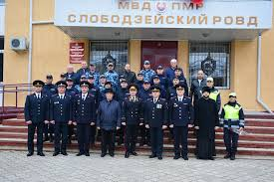За двенадцать месяцев 2024 года на территории обслуживания зарегистрировано 237 преступлений, что осталось на том же уровне аналогичного периода прошлого года (в 2023 г. – 237 преступлений). За указанный период зарегистрировано 51 тяжкое преступление (в 2023 г. – 49), что на 2,0% больше аналогичного периода прошлого года.

Также за отчетный период зарегистрировано 17 преступлений, относящихся к категории особо – тяжких (в 2023 г. – 10). Из 17 особо-тяжких преступлений зарегистрированных в 2024 году раскрыты 16, в 2023 году – 10.

Следствие было приостановлено по 47 преступлениям.

В отчетном периоде на территории обслуживания зарегистрировано 15 преступлений, совершенных в общественных местах (в 2023 г. - 15), в т.ч. на улицах зарегистрировано 14 преступлений (в 2023 г. - 12).

На территории обслуживания зарегистрировано 146 преступлений по линии уголовного розыска, что на 10,4 % меньше, чем за прошлый год (в 2023 г. - 163).

Кроме того, за отчетный период зарегистрировано 36 преступлений по линии борьбы с экономической преступностью и коррупцией (в 2023 г. - 18), а также зарегистрировано 55 преступлений по линии работы милиции общественной безопасности (в 2023 г.- 56), что на 1,8 % меньше аналогичного периода прошлого года.

За 12 месяцев 2024 года, из числа тяжких и особо-тяжких преступлений зарегистрировано:

- убийства (с покушением) – 2 (в 2023г. - 2);

- изнасилования (с покушением) – 0 (в 2023г. – 2);

- разбои – 2 (в 2023 г. - 1)

- грабежи – 1 (в 2023г. – 2);

- причинение тяжких телесных повреждений – 5 (в 2023г. – 11);

- кражи – 22 (в 2023 г. – 27);

- сбыт наркотиков – 5 (в 2023 г. - 3)

Снижение зарегистрированных преступлений наблюдается в следующих населенных пунктах:

- п. Первомайск -70,6 % (с 17 до 5);

- с. Коротное -84,6% (с 26 до 4);

- п.Красное – 25,0% (с 8 до 6);

- с.Глиное -18,8% (с 16 до 13);

- с. Незавертайловка -4,8% (с 21 до 20);

Рост зарегистрированных преступлений наблюдается в следующих населенных пунктах:

- г.Слободзея +3,1% (с 96 до 99);

- с. Карагаш +30,8% (с 13 до 17);

- с.Фрунзе + 40,0% (с 10 до 14).

На уровне прошлого года регистрация преступлений в следующих населенных пунктах:

- с.Чобручи -14 (в 2023 - 14);

- с.Владимировка - 10 (в 2023 - 10);

За отчетный период на территории обслуживания Слободзейского РОВД было зарегистрировано 54 фактов хищений имущества собственника, что на – 34,9 % меньше уровня аналогичного периода прошлого года (2023 – 83). Доля краж от общего количества зарегистрированных преступлений – 22,7 %. Также за отчетный период на территории района было совершено 21 кража из квартир и жилищ граждан, что на 41,7 % меньше прошлого года (в 2023 г. - 36). Рост краж наблюдается в населенных пунктах района: с. Чобручи (с 3 до 7), с. Карагаш (с 2 до 5), с. Глиное (с 4 до 5).

Раскрываемость краж по расследованным уголовным делам составляет 53,5 %, что на – 21,8 % ниже уровня прошлого года (в 2023 г. – 73 %), раскрываемость краж из квартир и жилищ граждан составляет – 52,6% (в 2023 г. – 73,2%). По установленным лицам раскрываемость краж составляет 61% (2023 г. – 76 %).

За отчетный период преступления по расследованным уголовным делам были совершены следующими категориями лиц:

|  |  |  |  |  |
| --- | --- | --- | --- | --- |
| **категория лиц** | **2024** | **2023** |  | **Динамика** |
| неработающие | 118 | 142 | -16,9 | 118 |
| несовершеннолетние | 4 | 19 | - 78,9 | 4 |
| иностранные граждане | 8 | 5 | 60,0 | 8 |
| ранее судимые | 35 | 43 | -18,6 | 35 |
| в состоянии опьянения | 51 | 57 | -10,5 | 51 |
| сотрудники МВД | - | 2 | - | - |

За отчетный период расследовано 228 преступлений, из числа совершенных на территории обслуживания. Раскрываемость составила 79,4% (в 2023 г. – 79,9%). Из них расследовано 51 тяжкое преступление, что составляет 66,7% (в 2023 г. – 73,9 %), особо тяжких преступлений расследовано 15 или 100,0% (в 2023 г. - 100,0%). Раскрываемость преступлений, совершенных в общественных местах составляет 87,5 % (в 2023 г. – 83,3%) в том числе на улицах – 85,7% (в 2023 г.- 80,0%).

Также из 237 зарегистрированных преступлений, лица установлены по 212 преступлениям. Раскрываемость по установленным лицам составила 89,45 % (в 2023 г. – 89,03 %). Из 51 зарегистрированных тяжких преступлений, по 39 установлены лица их совершившие, раскрываемость составила 78,00 % (в 2023 г.- 77,55 %), из 17 особо-тяжких преступлений, зарегистрированных в текущем году, раскрыты 16, что составляет 94,12% (в 2023 г. – 100,0%).

За данный период сотрудниками разыскано 39 уголовных преступников из 363 находившихся в розыске, что составило 10,7 % от общего числа разыскиваемых (в 2023 г. – 10,9 %). Кроме того, за указанный период разыскано 24 гос. должников и 19 неплательщиков алиментов.

В сфере борьбы с незаконным оборотом наркотиков и психотропных веществ за отчетный период выявлено 18 преступлений (в 2023 г. – 10). Всего по линии НОН составлено 60 административных протоколов (в 2023 г. -52), из них по ст.ст. 6.13- 6.12 КоАП ПМР – 57 (в 2023 г. – 43), по ст.10.5 КоАП ПМР – 3 протокола (в 2023 г. – 9).

За отчетный период из незаконного оборота изъято наркотических и психотропных веществ: марихуана 813,535 гр., PVP – 30,688 гр., мефедрон – 0,510 гр. В настоящее время на учете состоит 20 лиц причастных к незаконному обороту наркотиков.

За отчетный период 2024 года сотрудниками ОУИМ Слободзейского РОВД направлено в ЛТП на лечение от алкоголизма 22 человека (в 2023 г. - 20). Находятся под административным надзором 45 человек (в 2023 г. - 37). На различных категориях профилактического учета в Слободзейском РОВД состоит 774 человека, в декабре поставлено на профилактический учет 15 человек, из них хронических алкоголиков - 2, наркоманов - 0, ранее судимых – 0 лиц, формально подпадающих под административный надзор – 0, осужденных к наказанию, не связанному с лишением свободы и др. – 13. Из незаконного оборота изъято 565 патронов различного калибра, 1 мина ВОВ. За отчетный период на территории обслуживания зарегистрировано 7 преступлений, совершенных на бытовой почве, из них убийств и причинения тяжких телесных повреждений не зарегистрировано (в 2023 г.- 4).

По состоянию на 31.12.2024 года на учете в инспекции по делам несовершеннолетних состоит 75 подростков, в том числе 2 особой категории, 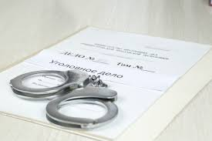в декабре 2024 года постановлено на учет несовершеннолетних - 5, с начала года – 30, в РУВК направлено 2 несовершеннолетних (в 2023 г. - 2). За отчетный период 2024 года несовершеннолетними совершено 4 преступления (в 2023 г.- 19), доля преступлений, совершенных несовершеннолетними, от общего числа расследованных преступлений составляет – 1,7% (в 2023 году – 8,3 %), в совершении преступлений участвовали 4 н/летних, 1 из которых состоит на учете в ИДН.

В отчетном периоде на территории обслуживания зарегистрировано 10 учетных дорожно-транспортных происшествий (в 2023 г. - 18), в которых ранено 9 человек (2023 г. - 22), погибло – 3 (2023 г. -2).

Общий анализ административной практики за 12 месяцев 2024 года выглядит следующим образом:

|  |  |  |  |
| --- | --- | --- | --- |
| **административные правонарушения** | **2024** | **2023** | +/- |
| всего составлено, из них: | 16807 | 15547 | 1260 |
| мелкое хулиганство | 582 | 373 | 209 |
| мелкое хищение | 20 | 15 | 5 |
| антиалкогольное законодательство | 438 | 455 | -17 |
| в сфере НОН | 60 | 52 | 8 |
| нарушений ПДД, из них: | 13073 | 11737 | 1336 |
| - управление т/с в состоянии опьянения | 114 | 94 | 20 |
| неисполнение родителями или лицами, их заменяющими, обязанностей по воспитанию и содержанию детей | 212 | 181 | 31 |
| нарушение правил паспортного режима | 900 | 921 | -21 |

С начала 2024 года осуществлялась охрана общественного порядка и общественной безопасности граждан при проведении Новогодних и Рождественских праздничных мероприятий, Пасхальных праздников и дней поминовения усопших, Дня Победы, Дня Республики, храмовых праздников и других праздничных мероприятий, при этом грубых нарушений общественного порядка, допущено не было. С момента введения на территории Приднестровской Молдавской Республики «повышенного» и «высокого» уровней террористической опасности, личный состав Слободзейского РОВД работает в усиленном режиме, осуществляя дежурства на блокпостах и в группах быстрого реагирования.

По состоянию на 31.12.2024 года штатная численность аттестованного личного состава Слободзейского РОВД составляет 209 сотрудников, аттестованного списочного состава - 147 сотрудников. Таким образом, укомплектованность РОВД аттестованным личным составом составляет 70,33 % (в 2023 г. – 69,38%).

**Информация о противопожарном состоянии на территории**

**Слободзейского района.**

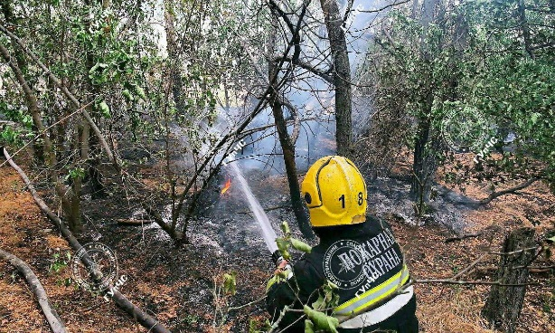 За 2024 год на пункт связи СВПЧ-8 г. Слободзея поступило 226 сообщений о пожарах, возгораниях, несчастных случаях и авариях, что на 27 случаев меньше, чем в 2023 году (253). По каждому сообщению, инспекторским составом отделения ГПН проводилось дознание, и принимались соответствующие решения согласно действующих законодательных и правовых документов ПМР. За 2024 год расследовано 34 пожара, что на 13 случаев больше по сравнению с 2023 годом (21). В 2024 году произошло 192 возгорания сухой травы и мусора, а также других возгораний, не связанных с ущербом здоровью граждан и материальным ущербом. В 2023 году зафиксировано 232 подобных сообщения, что на 40 больше, чем в 2024 году.

В результате произошедших пожаров материальный ущерб в 2024 году составил 1 789 455 рублей ПМР, что на 1 647 855 рублей ПМР больше, чем в 2023 году (141 600 рублей ПМР). В огне в 2024 году погибших нет, в 2023 году при пожаре погиб 1 человек.

**Причинами данных пожаров послужило:**

- неосторожность при курении — 12 случаев;

- короткое замыкание электропроводки — 10 случаев;

- неосторожное обращение с огнем — 5 случаев;

- поджог — 4 случая;

- прочие (фокусировка солнечных лучей, нарушение работы двигателя) – 3 случая.

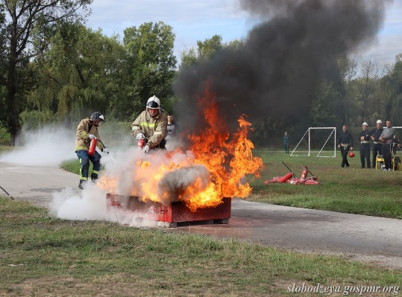 Нарушение правил пожарной безопасности на территории Слободзейского района за 12 месяцев 2024 г. составлен 151 административный протокол на физических лиц, индивидуальных предпринимателей, руководителей государственных учреждений и юридических лиц, что в сравнении с 2023 годом, на 37 административных протоколов меньше, в связи с уменьшением случаев возгораний на территории г. Слободзея и Слободзейского района. Был выполнен ряд профилактических мероприятий по недопущению пожаров:

1. Во время празднования Рождественских праздников.
2. Организован конкурс на лучший рисунок среди учащихся всех школ.
3. Оказано содействие ГУП «Пожарная безопасность» в проведении

противопожарных мероприятий в плане платных услуг. Были обследованы все объекты согласно поступившим письмам по разрешительной системе, проведены занятия по ППБ, подготовлено для вновь строящихся объектов технические условия на проектирование, рассмотрено проектно-сметные документы строительство объектов.

4. Проведены профилактические обследования на предмет пожарной безопасности населенных пунктов, садово-огороднических объединений, объектов подверженных угрозе природных пожаров в рамках профилактической операции «Лето».

5. Проведены профилактические обследования на предмет пожарной безопасности организации общего, дошкольного, дополнительного и коррекционного образования в рамках операции «Школа».

Информация о проделанной работе по основным видам деятельности отделения ГПН за 12 месяцев 2024 года в сравнении с аналогичным периодом 2023 года представлена в таблице.

|  |  |  |  |
| --- | --- | --- | --- |
| № | **Наименование мероприятия** | **2023** | **2024** |
| 1 | Поставлено на учет объектов по контролю | 868 | 868 |
| 2 | Обследовано объектов «Планово» | 18 | 49 |
| 3 | Обследовано объектов «Внепланово» | 148 | 86 |
| 4 | Переведено на усиленный режим контроля | 42 | 35 |
| 5 | Работа в комиссиях государственных органов | 246 | 241 |
| 6 | Выявлено нарушений | 65 | 154 |
| 7 | Приостановлена эксплуатация | - | - |
| 8 | Вынесено постановлений на штрафы | 106 (40 756 руб.) | 88 (30 764 руб.) |
| 9 | Взыскано штрафов на сумму | 55 (21 804 руб.) | 52 (20 240 руб.) |
| 10 | Предупреждено | 82 | 63 |
| 11 | Возбуждено уголовных дел | - | - |
| 12 | Отказано в возбуждении уголовных дел | 7 | 15 |
| 13 | Проведено лекций, бесед | 11365 | 8334 |
| 14 | Обучение мерам пожарной безопасности | - | - |
| 15 | Статей в газету | 24 | 24 |
| 16 | Выступления в СМИ (радио, телевидение, интернет) | 17 | 28 |
| 17 | Количество пожаров | 21 | 34 |
| 18 | Ущерб в рублях | 141 600 руб. | 1 789 455 руб. |
| 19 | Погибло людей в.ч. детей | 1/0 | 0/0 |

# 10. Общественная деятельность Слободзейского района.

**Общественный совет Слободзейского района.**

Согласно Указа Президента ПМР №140 от28 февраля 2017 года «Об Общественных советах городов и районов ПМР», Распоряжением Главы Госадминистрации Слободзейского района и города Слободзея № 180 от 24 марта 2017 года было принято решение об организации Общественного совета Слободзейского района при государственной администрации в количестве 24 человек. Этим же Распоряжением был утверждён персональный состав членов Общественного совета Слободзейского района в количестве 8 человек. Остальные 16 человек были рекомендованы в состав Общественного совета Слободзейского района от административно-территориальных управлений сёл и посёлков района и общественных организаций.

**Совет предпринимателей при главе Слободзейского района**

**и города Слободзея.**

Во исполнение пункта 2 Постановления Правительства Приднестровской Молдавской Республики от 14 марта 2017 года №37 «Об Утверждении республиканского плана мероприятий по подготовке и проведению Года Предпринимателя в Приднестровской Молдавской Республике», 15 марта 2017 года был образован Совет предпринимателей Слободзейского района, с целью повышения эффективности проведения государственной политики в области развития малого и среднего предпринимательства, по разработке и координации совместных предложений по основным направлениям развития негосударственного сектора экономики, а также с целью выполнения отдельных поручений главы Слободзейского района в данной сфере.

В состав Совета входят представители государственной администрации Слободзейского района и города Слободзея, индивидуальные предприниматели, руководители малого и среднего бизнеса.

Основные задачи Совета предпринимателей:

- реализация государственной политики в сфере поддержки и развития предпринимательства;

- выбор и поддержка приоритетных направлений развития малого и среднего бизнеса в районе;

- обеспечение участия субъектов малого предпринимательства в решении социально-экономических проблем.

Глава государственной администрации

Слободзейского района и г. Слободзея В.В. Тищенко